UBND THÀNH PHỐ HỒ CHÍ MINH | CỘNG HÒA XÃ HỘI CHỦ NGHĨA VIỆT NAM
TRƯỜNG CAO ĐẲNG LÝ TỰ TRỌNG  THÀNH PHỐ HỒ CHÍ MINH | Độc lập - Tự do - Hạnh phúc
Thành phố Hồ Chí Minh, ngày 10 tháng 5 năm 2026
Mẫu 1

ĐƠN YÊU CẦU CÔNG NHẬN SÁNG KIẾN NĂM 2026
Kính gửi: Hiệu trưởng Trường Cao đẳng Lý Tự Trọng Thành phố Hồ Chí Minh

I. THÔNG TIN VỀ SÁNG KIẾN VÀ TÁC GIẢ SÁNG KIẾN
1. Tên sáng kiến đề nghị công nhận:

Vận dụng thuyết kiến tạo nhận thức trong dạy học cấp số cộng cho sinh viên hệ trung cấp
2. Lĩnh vực sáng kiến:
Đổi mới phương pháp dạy học môn Toán trong giáo dục nghề nghiệp.
3. Thời gian áp dụng/áp dụng thử sáng kiến:
Thời gian áp dụng thử: Từ tháng 9/2025 đến tháng 12/2025.
Thời gian áp dụng chính thức: Từ tháng 01/2026 đến nay.
4. Tác giả sáng kiến:
Thông tin liên lạc của tác giả sáng kiến: Nguyễn Thị Thủy – Giảng Viên Khoa Giáo dục đại cương
- Điện thoại liên hệ: .0915226062
- Email: nguyenthithuyltt@lttc.edu.vn
5. Tài liệu (chứng cứ) kèm theo:
- Hình ảnh: Hình ảnh minh chứng các tiết học áp dụng sáng kiến tại lớp trung cấp có “Phụ lục kèm theo”
- Báo cáo: Báo cáo thống kê kết quả học tập của sinh viên trước và sau khi áp dụng sáng kiến
- Các tài liệu khác: Hệ thống bài tập, đề kiểm tra và bài tập trực tuyến trên Azota.
II. MÔ TẢ SÁNG KIẾN
1. Thực trạng trước khi thực hiện sáng kiến:

1.1. Giải pháp cải tiến mới dựa trên nền tảng giải pháp cũ
Đề tài “Vận dụng thuyết kiến tạo nhận thức trong dạy học cấp số cộng cho sinh viên hệ trung cấp” là sự cải tiến từ phương pháp dạy học truyền thống trong môn Toán. Trước đây, giáo viên chủ yếu giảng giải lý thuyết, đưa công thức và giải bài mẫu để sinh viên ghi chép, làm theo. Cách học này giúp truyền đạt kiến thức nhanh nhưng sinh viên thường học thụ động, ghi nhớ máy móc và chưa hiểu sâu bản chất vấn đề.
Giải pháp mới vẫn kế thừa ưu điểm của phương pháp cũ như tính hệ thống và vai trò định hướng của giáo viên, nhưng đổi mới ở cách tổ chức hoạt động học tập. Giáo viên không chỉ truyền đạt kiến thức mà còn hướng dẫn, gợi mở để sinh viên tự khám phá và hình thành kiến thức thông qua thảo luận nhóm, tìm quy luật và giải quyết tình huống thực tế.
Đề tài còn kết hợp ứng dụng phần mềm Azota để giao bài tập, kiểm tra nhanh và hỗ trợ tương tác học tập. Sinh viên có thể làm bài trực tuyến, nhận phản hồi nhanh và chủ động hơn trong học tập.

1.2. Thực trạng dạy học cấp số cộng cho hệ trung cấp

1.2.1. Sinh viên học thụ động
Qua thực tế giảng dạy, nhiều sinh viên vẫn quen với cách học “nghe – chép”, phụ thuộc vào giáo viên và ít chủ động tìm tòi kiến thức. Khi gặp bài toán cần suy luận hoặc vận dụng thực tế, nhiều em lúng túng và không biết bắt đầu từ đâu.
Ví dụ 1. Với dãy số: 2; 5; 8; 11; 14; ...nhiều sinh viên nhận biết đây là cấp số cộng nhưng không giải thích được vì sao. Các em chỉ nhận xét “mỗi số tăng thêm 3” nhưng chưa hiểu đó là công sai của cấp số cộng. Điều này cho thấy khả năng phân tích và suy luận toán học của sinh viên còn hạn chế.
Nguyên nhân chủ yếu là do trước đây sinh viên quen học theo mẫu, giáo viên thường cung cấp sẵn công thức và cách giải nên các em ít có cơ hội tự khám phá kiến thức.

1.2.2. Sinh viên học thuộc công thức nhưng chưa hiểu bản chất
Nhiều sinh viên nhớ công thức cấp số cộng: $u_{n}=u_{1}+\left(n-1\right)d$nhưng không hiểu ý nghĩa của công sai d hay cách hình thành công thức.
Ví dụ 2. Với dãy: 3; 7; 11; 15; ... sinh viên tính được: $u_{5}= 3 + 4×4 = 19$ nhưng không giải thích được vì sao phải nhân với 4. Các em chỉ thay số vào công thức mà chưa hiểu rằng từ số hạng đầu đến số hạng thứ 5 phải cộng công sai 4 lần.
Khi thay đổi dạng bài hoặc yêu cầu vận dụng vào thực tế, nhiều sinh viên dễ nhầm lẫn và không biết cách biến đổi công thức. Điều này cho thấy sinh viên còn học theo lối ghi nhớ máy móc, thiếu khả năng tư duy và vận dụng linh hoạt.
Nguyên nhân chủ yếu xuất phát từ phương pháp dạy học thiên về truyền đạt kiến thức, giáo viên thường đưa ngay công thức mà chưa tạo điều kiện cho sinh viên tự suy luận và khám phá kiến thức.

1.2.3. Kỹ năng vận dụng kiến thức Toán học vào thực tế còn hạn chế
Một thực trạng đáng chú ý khác là kỹ năng vận dụng kiến thức Toán học vào thực tế của sinh viên còn hạn chế. Trong quá trình học tập, nhiều sinh viên chỉ quen giải các bài toán mang tính lý thuyết hoặc bài tập theo khuôn mẫu. Khi gặp các tình huống thực tế, các em thường không biết liên hệ với kiến thức đã học.
Ví dụ 3: “Một công nhân tháng đầu tiết kiệm được 500 nghìn đồng, mỗi tháng sau tiết kiệm nhiều hơn tháng trước 100 nghìn đồng. Hỏi sau 12 tháng công nhân đó tiết kiệm được bao nhiêu tiền?”.
Đây là bài toán thực tế rất gần gũi với nội dung cấp số cộng. Tuy nhiên, nhiều sinh viên không nhận ra đây là một dãy số tăng đều. Một số em không biết xác định: Số hạng đầu $u_{1};$công sai d; số tháng tương ứng với số hạng thứ n. Có sinh viên thực hiện phép cộng từng tháng một cách thủ công thay vì sử dụng công thức tổng của cấp số cộng. Điều này cho thấy khả năng mô hình hóa bài toán thực tế sang ngôn ngữ Toán học còn yếu. Ngoài ra, nhiều sinh viên còn gặp khó khăn trong việc đọc hiểu đề bài và xác định dữ kiện quan trọng. Khi đề bài thay đổi cách diễn đạt hoặc đưa vào tình huống thực tiễn, các em thường mất phương hướng và thiếu tự tin. Nguyên nhân của thực trạng này là do trong quá trình học tập, sinh viên ít được tiếp cận với các bài toán gắn với thực tế. Nội dung dạy học chủ yếu tập trung vào công thức và kỹ thuật tính toán mà chưa chú trọng đến khả năng vận dụng. Vì vậy, sinh viên chưa thấy được ý nghĩa thực tiễn của Toán học và chưa biết áp dụng kiến thức vào đời sống.

1.2.4. Giáo viên còn thiên về truyền thụ kiến thức
Bên cạnh những hạn chế từ phía sinh viên, phương pháp giảng dạy của giáo viên cũng là một nguyên nhân ảnh hưởng đến hiệu quả học tập. Trong nhiều tiết học, giáo viên vẫn chủ yếu sử dụng phương pháp dạy học truyền thống như:Nêu định nghĩa; Viết công thức; Giải bài mẫu; Cho sinh viên luyện tập. Cách dạy này giúp tiết kiệm thời gian và thuận tiện trong việc truyền đạt kiến thức, tuy nhiên lại chưa tạo cơ hội cho sinh viên tham gia vào quá trình khám phá và xây dựng tri thức. Sinh viên chủ yếu tiếp nhận kiến thức một chiều từ giáo viên mà chưa được trải nghiệm, thảo luận hoặc tự tìm ra quy luật.
Ví dụ 4: Khi dạy công thức số hạng tổng quát của cấp số cộng, nhiều giáo viên thường viết ngay công thức lên bảng rồi yêu cầu sinh viên ghi nhớ. Sinh viên có thể làm được các bài tập đơn giản nhưng không hiểu quá trình hình thành công thức. Ngoài ra, trong giờ học, giáo viên thường chú trọng hoàn thành nội dung chương trình nên ít tổ chức các hoạt động nhóm, trò chơi học tập hoặc tình huống thực tiễn. Điều này khiến tiết học trở nên khô khan và giảm hứng thú học tập của sinh viên. Do chưa được tạo điều kiện để tự khám phá kiến thức, sinh viên dễ phụ thuộc vào giáo viên và thiếu kỹ năng tự học. Đây chính là lý do cần đổi mới phương pháp dạy học theo hướng phát huy tính tích cực, chủ động và sáng tạo của người học thông qua việc vận dụng thuyết kiến tạo nhận thức trong dạy học cấp số cộng.

1.3. Những khó khăn, vướng mắc trước khi thực hiện sáng kiến
Trước khi vận dụng thuyết kiến tạo nhận thức vào dạy học cấp số cộng cho sinh viên hệ trung cấp, quá trình dạy và học còn gặp nhiều khó khăn từ phía sinh viên, giáo viên và điều kiện tổ chức dạy học.

1.3.1. Đối với sinh viên
Nhiều sinh viên có kiến thức nền không đồng đều, trong đó có nhiều em mất căn bản Toán nên gặp khó khăn khi học cấp số cộng. Một số sinh viên chưa nắm vững các phép tính cơ bản, khả năng suy luận còn hạn chế nên dễ áp dụng sai công thức hoặc không biết cách giải bài toán.
Bên cạnh đó, tâm lý sợ học Toán khá phổ biến. Nhiều em thiếu tự tin, ngại phát biểu và phụ thuộc vào giáo viên. Khi gặp bài toán cần tư duy, sinh viên thường lúng túng hoặc bỏ cuộc.
Ngoài ra, đa số sinh viên chưa quen với hình thức học tập tích cực như thảo luận nhóm, phản biện hay giải quyết tình huống thực tế. Một số em còn thụ động, chưa tích cực tham gia hoạt động học tập.

1.3.2. Đối với giáo viên
Giáo viên gặp nhiều khó khăn khi đổi mới phương pháp dạy học theo hướng kiến tạo. Việc xây dựng tình huống học tập, câu hỏi gợi mở và hoạt động nhóm đòi hỏi nhiều thời gian chuẩn bị hơn so với cách dạy truyền thống.
Khi tổ chức thảo luận nhóm, giáo viên cũng khó kiểm soát lớp học, đặc biệt với những lớp đông sinh viên. Một số nhóm làm việc chưa hiệu quả hoặc thiếu tập trung, ảnh hưởng đến tiến độ giờ học.
Ngoài ra, một số giáo viên còn quen với phương pháp giảng giải nên chưa thích nghi hoàn toàn với vai trò hướng dẫn và hỗ trợ sinh viên tự khám phá kiến thức.

1.3.3. Đối với điều kiện dạy học
Điều kiện cơ sở vật chất tại một số lớp học còn hạn chế. Sĩ số lớp đông gây khó khăn cho việc tổ chức hoạt động nhóm và hỗ trợ từng sinh viên. Thiết bị dạy học và phương tiện hỗ trợ còn thiếu nên ảnh hưởng đến hiệu quả đổi mới phương pháp.
Bên cạnh đó, thời lượng tiết học ngắn trong khi nội dung chương trình khá nhiều khiến giáo viên khó cân đối giữa việc truyền đạt kiến thức và tổ chức hoạt động học tập tích cực cho sinh viên.

1.4. Nguyên nhân của thực trạng
Những khó khăn và hạn chế trên xuất phát từ nhiều nguyên nhân khác nhau.
  - Phương pháp dạy học ở nhiều nơi vẫn chưa được đổi mới triệt để. Giáo viên còn chú trọng truyền đạt kiến thức hơn là tổ chức cho sinh viên tự khám phá và xây dựng tri thức. Điều này khiến sinh viên quen với lối học thụ động và phụ thuộc vào giáo viên.
  - Nhiều sinh viên học theo kiểu ghi nhớ máy móc, chỉ học thuộc công thức mà chưa hiểu bản chất của vấn đề. Khi gặp bài toán biến đổi hoặc bài toán thực tế, các em dễ nhầm lẫn và không biết vận dụng kiến thức.
  - Nội dung dạy học chưa gắn nhiều với thực tiễn đời sống và nghề nghiệp. Các bài tập thường mang tính lý thuyết, ít tạo cơ hội cho sinh viên liên hệ với thực tế nên các em chưa thấy được ý nghĩa của môn Toán trong cuộc sống.
- Trong lớp học chưa thực sự hình thành được môi trường học tập tích cực. Sinh viên ít có cơ hội trao đổi, thảo luận hoặc trình bày ý kiến cá nhân. Điều này làm giảm khả năng giao tiếp, hợp tác và hạn chế sự chủ động trong học tập của sinh viên.
2. Nội dung thực hiện sáng kiến:

2.1. Cơ sở lý luận của thuyết kiến tạo nhận thức
Thuyết kiến tạo nhận thức là một lý thuyết giáo dục hiện đại, cho rằng tri thức không phải được truyền đạt nguyên vẹn từ giáo viên sang người học mà do người học chủ động xây dựng thông qua trải nghiệm, suy luận và tương tác. Vì vậy, người học giữ vai trò trung tâm trong quá trình học tập.
Theo thuyết kiến tạo, học tập là quá trình tự khám phá và điều chỉnh nhận thức. Giáo viên không còn chỉ giảng giải kiến thức một chiều mà đóng vai trò hướng dẫn, tổ chức và hỗ trợ sinh viên khám phá kiến thức. Nhà tâm lý học Jean Piaget cho rằng nhận thức được hình thành thông qua hai quá trình: đồng hóa và điều ứng. Hai quá trình này giúp người học từng bước phát triển tư duy và hoàn thiện hiểu biết của bản thân.
Trong dạy học Toán, đặc biệt là nội dung cấp số cộng, việc vận dụng thuyết kiến tạo có ý nghĩa quan trọng. Sinh viên không chỉ học thuộc công thức mà cần tự phát hiện quy luật, tự xây dựng công thức và rút ra kết luận. Ví dụ, khi quan sát dãy số: 2; 5; 8; 11; 14; ... sinh viên nhận thấy mỗi số hạng tăng thêm 3 đơn vị và từ đó hiểu được ý nghĩa của công sai thay vì ghi nhớ máy móc.

2.2. Mục tiêu của giải pháp

2.2.1. Về kiến thức
Giải pháp giúp sinh viên:
  - Hiểu khái niệm cấp số cộng.
  - Nhận biết công sai.
  - Biết xây dựng công thức số hạng tổng quát.
- Vận dụng công thức tính tổng vào giải bài tập và thực tế.

2.2.2. Về kỹ năng
Giải pháp góp phần rèn luyện:
  - Kỹ năng quan sát và tìm quy luật.
  - Kỹ năng giải quyết vấn đề.
  - Kỹ năng làm việc nhóm.
- Kỹ năng trình bày và phản biện.

2.2.3. Về thái độ
Sinh viên hứng thú hơn với môn Toán, tự tin hơn trong học tập và hình thành tinh thần hợp tác thông qua các hoạt động nhóm và thảo luận.

2.3. Các giải pháp thực hiện
Để vận dụng hiệu quả thuyết kiến tạo nhận thức trong dạy học cấp số cộng, giáo viên cần tổ chức các hoạt động học tập theo hướng phát huy tính chủ động của sinh viên. Trong quá trình thực hiện sáng kiến, nhiều giải pháp đã được áp dụng nhằm giúp sinh viên trực tiếp tham gia vào quá trình hình thành kiến thức.

2.3.1. Tạo tình huống có vấn đề
Giáo viên không đưa ngay khái niệm hay công thức mà tạo tình huống để sinh viên tự khám phá kiến thức.
Ví dụ 5: Giáo viên đưa ra bài toán:
“Một rạp chiếu phim có hàng ghế đầu tiên gồm 20 ghế. Mỗi hàng sau nhiều hơn hàng trước 2 ghế. Hãy viết số ghế của 5 hàng đầu tiên.”
Sinh viên tìm được: 20 ; 22 ; 24 ; 26 ; 28
Tiếp theo, giáo viên đặt câu hỏi:
  - Hiệu giữa các số có đặc điểm gì?
  - Quy luật nào được lặp lại?
Sinh viên nhận ra: 22 – 20 = 2; 24 – 22 = 2
Từ đó rút ra đặc điểm của cấp số cộng và hình thành công thức: $u_{n+1}=u_{n}+d$
Thông qua hoạt động này, sinh viên tự khám phá kiến thức thay vì học thuộc lòng máy móc. Điều này giúp các em hiểu sâu bản chất của cấp số cộng và ghi nhớ lâu hơn.
Ngoài ra, giáo viên có thể mở rộng bằng các câu hỏi:
  - Nếu số ghế tăng thêm 3 thì sao?
  - Nếu số ghế giảm dần có còn là cấp số cộng không?
Những câu hỏi gợi mở giúp sinh viên phát triển tư duy và tạo không khí học tập tích cực hơn trong lớp học.

2.3.2. Tổ chức hoạt động nhóm
Một giải pháp quan trọng khác trong dạy học theo thuyết kiến tạo là tổ chức hoạt động nhóm. Hoạt động nhóm giúp sinh viên có cơ hội trao đổi, thảo luận, chia sẻ ý tưởng và cùng nhau giải quyết vấn đề. Thông qua quá trình tương tác, sinh viên không chỉ tiếp thu kiến thức mà còn rèn luyện kỹ năng hợp tác, trình bày và phản biện.
Trong quá trình giảng dạy, giáo viên chia lớp thành nhiều nhóm nhỏ, mỗi nhóm từ 4 đến 6 sinh viên. Giáo viên giao nhiệm vụ cụ thể cho từng nhóm và yêu cầu các nhóm thảo luận để tìm ra cách giải quyết.

Ví dụ 6: Tìm công thức số hạng tổng quát
Giáo viên đưa ra cấp số cộng: 3; 7; 11; 15; ... Yêu cầu các nhóm thực hiện:
  - Tìm số hạng thứ 5.
  - Tìm số hạng thứ 10.
  - Dự đoán công thức số hạng thứ n.
Sau khi nhận nhiệm vụ, các nhóm tiến hành thảo luận và ghi kết quả vào phiếu học tập.
Hoạt động của sinh viên:
Sinh viên xác định: $u_{1}=3 ; u_{2}=7;u_{3}=11; u_{4}=15.$
Tiếp theo, sinh viên quan sát sự thay đổi: $u_{2}=3+1.4; u_{3}=3+2.4; u_{4}=3+3.4$
Từ quy luật đó, sinh viên suy luận: $u_{5}=3+4.4; u_{10}=3+9.4$
Sau khi tìm được số hạng cụ thể, sinh viên bắt đầu dự đoán công thức tổng quát:$u_{n}=3+(n-1).4$
Đại diện các nhóm lên trình bày kết quả và giải thích cách suy luận. Giáo viên lắng nghe, nhận xét và khái quát hóa thành công thức tổng quát: $u_{n}=u_{1}+(n-1)d$
Thông qua hoạt động nhóm, sinh viên tự xây dựng công thức thay vì ghi nhớ một cách thụ động. Điều này giúp các em hiểu được bản chất của công thức và biết vì sao phải cộng thêm công sai (n – 1) lần.

Ý nghĩa của hoạt động nhóm
Việc tổ chức hoạt động nhóm mang lại nhiều hiệu quả tích cực trong dạy học cấp số cộng.
Thứ nhất, sinh viên được chủ động tham gia vào quá trình học tập. Các em không còn chỉ nghe giảng mà trực tiếp suy luận, trao đổi và tìm ra kiến thức.
Thứ hai, hoạt động nhóm giúp sinh viên hiểu sâu bản chất vấn đề thay vì học thuộc lòng công thức. Khi tự tìm ra quy luật, sinh viên dễ ghi nhớ và biết vận dụng linh hoạt hơn.
Thứ ba, thông qua quá trình thảo luận, sinh viên được rèn luyện kỹ năng giao tiếp, hợp tác và trình bày ý tưởng. Những kỹ năng này rất cần thiết đối với sinh viên hệ trung cấp trong học tập và công việc sau này.
Ngoài ra, hoạt động nhóm còn tạo không khí học tập sôi nổi, giúp sinh viên mạnh dạn và tự tin hơn khi tham gia phát biểu. Những sinh viên yếu có cơ hội học hỏi từ bạn bè, còn sinh viên khá giỏi có điều kiện hỗ trợ và củng cố kiến thức cho bản thân.
Để hoạt động nhóm đạt hiệu quả, giáo viên cần theo dõi, hỗ trợ và định hướng kịp thời cho các nhóm. Đồng thời, giáo viên cần tạo môi trường học tập cởi mở để mọi sinh viên đều có cơ hội tham gia và trình bày ý kiến của mình.
Như vậy, việc tạo tình huống có vấn đề kết hợp với tổ chức hoạt động nhóm là hai giải pháp quan trọng giúp vận dụng hiệu quả thuyết kiến tạo nhận thức trong dạy học cấp số cộng cho sinh viên hệ trung cấp. Các giải pháp này góp phần nâng cao chất lượng học tập, phát triển tư duy và hình thành kỹ năng học tập tích cực cho sinh viên.

2.3.3. Sử dụng câu hỏi gợi mở
Trong dạy học theo thuyết kiến tạo nhận thức, việc sử dụng câu hỏi gợi mở đóng vai trò rất quan trọng. Thay vì giáo viên cung cấp ngay kiến thức hoặc trình bày sẵn lời giải, giáo viên sẽ sử dụng hệ thống câu hỏi định hướng nhằm giúp sinh viên tự suy nghĩ, tự phân tích và từng bước khám phá kiến thức mới. Đây là một trong những phương pháp hiệu quả để phát huy tính chủ động, tích cực và khả năng tư duy của người học.
Trong dạy học cấp số cộng, giáo viên không nên đưa ngay định nghĩa hay công thức mà cần tạo cơ hội cho sinh viên quan sát, nhận xét và tự phát hiện quy luật thông qua các câu hỏi gợi mở. Những câu hỏi này có tác dụng kích thích tư duy, giúp sinh viên tập trung vào vấn đề cần giải quyết và hình thành kỹ năng suy luận logic.
Ví dụ 7. khi cho dãy số: 2; 5; 8; 11; 14; ... giáo viên không kết luận ngay đây là cấp số cộng mà đặt các câu hỏi như:
  - Em có nhận xét gì về sự thay đổi giữa các số hạng?
  - Hiệu giữa hai số liên tiếp bằng bao nhiêu?
  - Quy luật này có lặp lại hay không?
  - Nếu tiếp tục dãy số thì số tiếp theo là bao nhiêu?
  - Vì sao em cho rằng đây là cấp số cộng?
Thông qua việc trả lời các câu hỏi trên, sinh viên tự nhận ra rằng hiệu giữa hai số hạng liên tiếp luôn bằng 3. Từ đó các em hiểu được đặc điểm của cấp số cộng thay vì chỉ ghi nhớ định nghĩa.
Khi dạy công thức số hạng tổng quát, giáo viên cũng sử dụng các câu hỏi định hướng thay cho việc viết công thức ngay lên bảng. Ví dụ:
  - Số hạng thứ hai được tạo thành như thế nào từ số hạng đầu?
  - Số hạng thứ ba khác số hạng đầu bao nhiêu lần công sai?
  - Muốn tìm số hạng thứ n thì phải cộng thêm bao nhiêu lần công sai?
Từ quá trình suy luận, sinh viên sẽ tự hình thành công thức: $u_{n}=u_{1}+(n-1)d$
Khi học công thức tính tổng n số hạng đầu tiên, giáo viên tiếp tục đặt câu hỏi:
  - Nếu cộng từng số hạng thì có mất nhiều thời gian không?
  - Có cách nào tính nhanh hơn không?
  - Có thể ghép các cặp số hạng nào để tạo ra tổng bằng nhau?
Những câu hỏi này giúp sinh viên khám phá cách tính tổng nhanh và hiểu ý nghĩa của công thức thay vì học thuộc máy móc.
Việc sử dụng câu hỏi gợi mở mang lại nhiều hiệu quả tích cực. Trước hết, sinh viên được rèn luyện khả năng suy nghĩ độc lập và tư duy logic. Các em không còn phụ thuộc hoàn toàn vào giáo viên mà chủ động tìm kiếm kiến thức. Bên cạnh đó, hệ thống câu hỏi còn giúp sinh viên mạnh dạn phát biểu, tăng khả năng giao tiếp và tạo không khí học tập sôi nổi trong lớp học.
Ngoài ra, câu hỏi gợi mở còn giúp giáo viên kiểm tra được mức độ hiểu bài của sinh viên để kịp thời hỗ trợ hoặc điều chỉnh hoạt động học tập phù hợp. Đây là một giải pháp quan trọng giúp nâng cao hiệu quả dạy học theo hướng phát triển năng lực người học.

2.3.4. Dạy học thông qua tình huống thực tiễn
Một trong những đặc điểm quan trọng của dạy học theo thuyết kiến tạo là gắn kiến thức với thực tiễn đời sống. Khi sinh viên thấy được ý nghĩa và ứng dụng của Toán học trong thực tế, các em sẽ có hứng thú học tập hơn và biết cách vận dụng kiến thức vào cuộc sống.
Trong quá trình dạy học cấp số cộng, giáo viên đưa vào các bài toán thực tiễn gần gũi với sinh viên như tiết kiệm tiền, tăng lương, sắp xếp ghế ngồi, xây dựng cầu thang hoặc tính toán chi phí. Những tình huống này giúp sinh viên nhận ra rằng cấp số cộng không chỉ là kiến thức lý thuyết mà còn có nhiều ứng dụng trong thực tế.

Ví dụ 8: Bài toán tiết kiệm tiền: Giáo viên đưa ra tình huống: “Một sinh viên tháng đầu tiết kiệm được 300 nghìn đồng. Mỗi tháng sau tiết kiệm nhiều hơn tháng trước 50 nghìn đồng.”Hỏi:
a) Số tiền tiết kiệm tháng thứ 6 là bao nhiêu?
b) Sau 6 tháng tiết kiệm được tổng cộng bao nhiêu?
Giáo viên yêu cầu sinh viên phân tích đề bài trước khi giải.

Phân tích bài toán: Sinh viên xác định:
  - Số tiền tháng đầu tiên là 300 nghìn đồng.
  - Mỗi tháng tăng thêm 50 nghìn đồng.
  - Đây là một cấp số cộng.
Ta có: 𝑢1=300;𝑑=50

Câu a: Tìm số tiền tháng thứ 6: Giáo viên gợi mở:
  - Muốn tìm tháng thứ 6 cần dùng công thức nào?
  - Từ tháng đầu đến tháng thứ 6 tăng thêm bao nhiêu lần công sai?
Sinh viên áp dụng công thức: $u_{n}=u_{1}+(n-1)d$
Ta được: $u_{6}=u_{1}+5d=300+5.50=550$
Vậy tháng thứ 6 tiết kiệm được 550 nghìn đồng.

Câu b: Tính tổng số tiền sau 6 tháng. Giáo viên tiếp tục hỏi:
  - Nếu cộng từng tháng thì có lâu không?
  - Có công thức tính nhanh tổng không?
Sinh viên sử dụng công thức: $S_{n}=\frac{n(u_{1}+u_{n})}{2}$
Ta có: $S_{6}=\frac{6(u_{1}+u_{6})}{2}= \frac{6(300+550)}{2}=2550$
Vậy sau 6 tháng tiết kiệm được 2 triệu 550 nghìn đồng.

Việc đưa tình huống thực tế vào bài học giúp sinh viên thấy rõ ứng dụng của cấp số cộng trong đời sống hàng ngày. Các em hiểu rằng Toán học không chỉ tồn tại trên sách vở mà còn giúp giải quyết nhiều vấn đề thực tiễn.
Bên cạnh đó, hoạt động này còn giúp tăng động cơ học tập và tạo hứng thú cho sinh viên. Khi được tiếp cận với các tình huống gần gũi, sinh viên cảm thấy dễ hiểu hơn và chủ động tham gia vào quá trình học tập.
Các bài tập hướng dẫn tương tự:

Bài tập 1. Một người muốn mua một thanh gỗ đủ để cắt ra làm các thanh ngang của một cái thang. Biết rằng chiều dài các thanh ngang của cái thang đó (từ bậc dưới cùng) lần lượt là ,. Xác định số bậc của chiếc thang đó.
Hướng dẫn
Chiều dài các thanh ngang là dãy cấp số cộng có số hạng đầu là 45, công sai là .
Khi .
Vậy cái thang có 8 bậc.
Bài tập 2: Trong hội chợ tết Mậu Tuất một công ty sữa muốn xếp hộp sữa theo số lượng , , , từ trên xuống dưới (số hộp sữa trên mỗi hàng xếp từ trên xuống là các số lẻ liên tiếp - mô hình như hình bên). Hàng dưới cùng có bao nhiêu hộp sữa?

Hướng dẫn
Áp dụng công thức tính tổng n số hạng liên tiếp của CSC:
Vậy
Bài tập 3: Một gia đình cần khoan một cái giếng để lấy nước. Họ thuê một đội khoan giếng nước. Biết giá của mét khoan đầu tiên là , kể từ mét khoan thứ hai giá của mỗi mét khoan tăng thêm đồng so với giá của mét khoan trước đó. Biết cần phải khoan sâu xuống m mới có nước. Hỏi phải trả bao nhiêu tiền để khoan cái giếng đó?
Hướng dẫn
* Áp dụng công thức tính tổng của số hạng đầu của cấp số nhân có số hạng đầu , công sai ta được số tiền phải trả khi khoan đến mét thứ là
* Khi khoan đến mét thứ , số tiền phải trả là
đồng.
Bài tập 4. Một kiến trúc sư thiết kế một hội trường với ghế ngồi ở hàng thứ nhất, ghế ngồi ở hàng thứ hai, ghế ngồi ở hàng thứ ba, và cứ như vậy . Nếu muốn hội trường đó có sức chứa ít nhất ghế ngồi thì kiến trúc sư đó phải thiết kế tối thiểu bao nhiêu hàng ghế?
Hướng dẫn
Số ghế ở mỗi hàng lập thành một cấp số cộng với số hạng đầu và công sai .
Gọi n là số các số hạng đầu cua cấp số cộng cần lấy tổng, ta có:
.
Do đó , suy ra .
Vậy cần phải thiết kế hàng ghế.
Bài tập 5. Người ta trồng cây trong một khu vườn hình tam giác như sau: Hàng thứ nhất có cây, hàng thứ hai có cây, hàng thứ ba có cây….Tính tổng số hàng cây có trong khu vườn.
Hướng dẫn
Cách trồng cây trong một khu vườn hình tam giác như trên lập thành một cấp số cộng với số là số cây ở hàng thứ và và công sai .
Tổng số cây trồng được là: .
Như vậy số hàng cây trong khu vườn là .
Bài tập 6. Một rạp xiếc có 35 dãy ghế, dãy đầu tiên có 18 ghế. Mỗi dãy sau có hơn dãy trước 4 ghế. Hỏi rạp xiếc có tất cả bao nhiêu ghế?
Hướng dẫn
Số ghế của mỗi dãy (bắt đầu từ dãy đầu tiên) theo thứ tự đó lập thành một cấp số cộng có 35 số hạng với số hạng đầu và công sai .
Tổng số ghế trong rạp xiếc là tổng của 35 số hạng đầu tiên của cấp số cộng:
Vậy rạp xiếc có tất cả 3010 ghế.

2.3.5. Tổ chức trò chơi học tập
Để tạo không khí học tập tích cực và giảm sự căng thẳng trong giờ học Toán, giáo viên có thể tổ chức các trò chơi học tập phù hợp với nội dung bài học. Đây là một giải pháp hiệu quả giúp sinh viên vừa học vừa chơi, từ đó tăng khả năng ghi nhớ kiến thức.
Một số trò chơi có thể áp dụng trong dạy học cấp số cộng gồm:
  - Ô chữ toán học.
  - Rung chuông vàng.
  - Ghép công thức.
  - Tìm quy luật nhanh.
  - Ai là người tính nhanh nhất.
Trò chơi học tập giúp tiết học trở nên vui vẻ và hấp dẫn hơn. Sinh viên giảm bớt áp lực khi học Toán và mạnh dạn tham gia các hoạt động học tập.
Ngoài ra, trò chơi còn giúp tăng khả năng ghi nhớ kiến thức, phát triển tinh thần hợp tác và tạo động lực thi đua giữa các nhóm.

2.3.6. Tăng cường phản biện và trình bày
Trong dạy học theo thuyết kiến tạo, sinh viên không chỉ học kiến thức mà còn cần biết trình bày và bảo vệ quan điểm của mình. Vì vậy, sau mỗi hoạt động nhóm, giáo viên tổ chức cho sinh viên trình bày kết quả và phản biện lẫn nhau.
Ví dụ 8: Nhóm 1 trình bày lý do vì sao dãy số là cấp số cộng.
Nhóm 2 đặt câu hỏi phản biện: “Nếu hiệu giữa các số hạng không cố định thì có còn là cấp số cộng không?”
Thông qua hoạt động này, sinh viên phải suy nghĩ kỹ hơn về bản chất của kiến thức để trả lời câu hỏi. Điều này giúp các em hiểu sâu vấn đề và phát triển tư duy logic.
Bên cạnh đó, hoạt động phản biện còn giúp sinh viên rèn luyện kỹ năng giao tiếp, kỹ năng trình bày trước tập thể và khả năng diễn đạt ý tưởng một cách rõ ràng. Những sinh viên rụt rè cũng dần mạnh dạn và tự tin hơn khi tham gia thảo luận.
Ngoài ra, giáo viên có thể khuyến khích sinh viên đưa ra nhiều cách giải khác nhau cho cùng một bài toán. Việc so sánh và phản biện giữa các cách giải giúp sinh viên phát triển tư duy sáng tạo và khả năng nhìn nhận vấn đề từ nhiều góc độ khác nhau.
Như vậy, việc tăng cường phản biện và trình bày không chỉ giúp sinh viên nắm vững kiến thức mà còn góp phần hình thành các kỹ năng cần thiết cho học tập và công việc sau này.
Top of Form

2.4. Một số bài toán nâng cao theo hướng kiến tạo
Để phát triển tư duy cho sinh viên, giáo viên đưa thêm các bài toán nâng cao theo hướng khám phá và suy luận.

Ví dụ 9. Cho ba số tạo thành cấp số cộng. Tổng của chúng bằng 21 và tích của chúng bằng 315. Tìm ba số đó.

Hướng dẫn kiến tạo
Giáo viên không giải ngay mà đặt câu hỏi:
  - Nếu ba số lập thành cấp số cộng thì có thể biểu diễn như thế nào?
  - Tổng ba số bằng 21 giúp xác định điều gì?
  - Làm thế nào để lập phương trình?
Sinh viên suy luận: Vì tổng bằng 21 nên số ở giữa là:21 : 3 = 7
Ba số có thể viết:7 – d; 7; 7 + d
Lập phương trình: (7 – d)×7×(7 + d) = 315$⟺$7(49 – d²) = 315 $⟺$49 – d² = 45 $⟺$d² = 4$⟺$⇒ d = 2
Vậy ba số là: 5; 7; 9

Ý nghĩa. Thông qua hoạt động này, sinh viên tự xây dựng mô hình toán học thay vì làm theo mẫu. Điều này giúp phát triển tư duy logic và khả năng suy luận.

2.5. Đổi mới kiểm tra đánh giá
Trong dạy học theo thuyết kiến tạo, kiểm tra đánh giá không chỉ nhằm kiểm tra khả năng ghi nhớ công thức mà còn đánh giá tư duy, khả năng vận dụng và mức độ tham gia của sinh viên.

Trước đây việc kiểm tra chủ yếu:
  - Học thuộc công thức.
  - Làm bài theo mẫu.
  - Ít chú trọng tư duy.
Sinh viên chỉ cần nhớ công thức là có thể làm bài.

Sau khi đổi mới Đề kiểm tra được xây dựng theo hướng:
  - Câu hỏi khám phá.
  - Câu hỏi thực tế.
  - Câu hỏi vận dụng.
- Đánh giá hoạt động nhóm.
3. Tính mới của sáng kiến:
Sáng kiến “Vận dụng thuyết kiến tạo nhận thức trong dạy học cấp số cộng cho sinh viên hệ trung cấp” có nhiều điểm mới nổi bật trong phương pháp tổ chức dạy học, cách tiếp cận kiến thức và hình thức kiểm tra đánh giá. Những điểm mới này góp phần đổi mới quá trình dạy học theo định hướng phát triển năng lực người học thay vì chỉ truyền đạt kiến thức theo phương pháp truyền thống.
Điểm mới đầu tiên của sáng kiến là thay đổi vai trò của sinh viên trong quá trình học tập. Nếu như trước đây sinh viên chủ yếu nghe giảng, ghi chép và làm bài theo mẫu thì trong sáng kiến này sinh viên được xem là trung tâm của hoạt động học tập. Các em được trực tiếp tham gia vào quá trình khám phá kiến thức thông qua hoạt động quan sát, thảo luận, suy luận và giải quyết vấn đề. Sinh viên không còn tiếp thu kiến thức một cách thụ động mà chủ động xây dựng hiểu biết của bản thân dưới sự hướng dẫn của giáo viên.
Một điểm mới quan trọng khác là giáo viên không cung cấp ngay định nghĩa hay công thức mà tổ chức các tình huống có vấn đề để sinh viên tự phát hiện kiến thức. Ví dụ, khi dạy khái niệm cấp số cộng, giáo viên đưa ra các dãy số thực tế và yêu cầu sinh viên tìm quy luật thay đổi giữa các số hạng. Từ đó sinh viên tự rút ra đặc điểm của cấp số cộng và hiểu được bản chất của công sai. Cách dạy này giúp sinh viên ghi nhớ kiến thức lâu hơn và hiểu sâu hơn so với việc học thuộc lòng công thức.
Sáng kiến còn đổi mới cách hình thành công thức Toán học. Thay vì giáo viên viết sẵn công thức lên bảng để sinh viên chép lại, sinh viên được hướng dẫn tự quan sát và suy luận để xây dựng công thức. Ví dụ, khi tìm công thức số hạng tổng quát của cấp số cộng, sinh viên tự nhận xét sự tăng lên của các số hạng để hình thành công thức: $u_{n}=u_{1}+(n-1)d$
Quá trình này giúp sinh viên hiểu rõ ý nghĩa của từng thành phần trong công thức thay vì ghi nhớ máy móc.
Ngoài ra, sáng kiến còn chú trọng gắn kiến thức Toán học với thực tiễn đời sống và nghề nghiệp. Các bài toán được xây dựng gần gũi với thực tế như tiết kiệm tiền, tính lương, số ghế trong rạp chiếu phim hoặc chiều cao cầu thang. Điều này giúp sinh viên thấy được vai trò của Toán học trong cuộc sống và tăng động cơ học tập.
Một điểm mới nổi bật khác là việc kết hợp các hình thức học tập tích cực như:
  - Hoạt động nhóm.
  - Trò chơi học tập.
  - Thảo luận và phản biện.
  - Giải quyết tình huống thực tế.
Thông qua các hoạt động này, sinh viên không chỉ học kiến thức mà còn được rèn luyện kỹ năng giao tiếp, kỹ năng hợp tác và tư duy logic.
Đặc biệt, sáng kiến đã ứng dụng phần mềm Azota vào quá trình dạy học và kiểm tra đánh giá. Giáo viên có thể giao bài tập trực tuyến, kiểm tra nhanh, thống kê kết quả học tập và theo dõi tiến độ của sinh viên. Việc sử dụng Azota giúp tăng tính tương tác và phù hợp với xu hướng chuyển đổi số trong giáo dục hiện nay.
Sáng kiến cũng đổi mới hình thức kiểm tra đánh giá theo hướng phát triển năng lực. Đề kiểm tra không chỉ tập trung vào ghi nhớ công thức mà còn chú trọng khả năng khám phá, vận dụng thực tế và giải quyết vấn đề của sinh viên. Đây là điểm mới quan trọng góp phần nâng cao chất lượng dạy học môn Toán trong hệ trung cấp.

3.1. Chuyển vai trò người học từ thụ động sang chủ động
Điểm mới nổi bật và quan trọng nhất của sáng kiến là sự thay đổi vai trò của sinh viên trong quá trình học tập. Nếu như trước đây, trong phương pháp dạy học truyền thống, giáo viên thường là trung tâm của giờ học thì nay sinh viên trở thành chủ thể chính của hoạt động học tập. Giáo viên không còn chỉ đóng vai trò truyền đạt kiến thức một chiều mà trở thành người hướng dẫn, tổ chức và hỗ trợ để sinh viên tự khám phá kiến thức.
Ở phương pháp cũ, sinh viên chủ yếu nghe giảng, ghi chép và làm bài theo mẫu có sẵn. Nhiều em học tập một cách thụ động, ít đặt câu hỏi và chưa thực sự hiểu bản chất của vấn đề. Việc tiếp thu kiến thức chủ yếu mang tính ghi nhớ máy móc nên dễ quên sau khi học.
Với sáng kiến này, sinh viên được tham gia trực tiếp vào quá trình hình thành kiến thức. Các em tự quan sát, tự tìm quy luật, thảo luận cùng bạn bè và đưa ra kết luận của riêng mình. Trong bài học về cấp số cộng, thay vì giáo viên đưa ngay công thức, sinh viên được quan sát các dãy số, phát hiện đặc điểm “tăng đều” rồi từ đó rút ra quy luật chung. Các em cũng được tự trình bày cách giải, giải thích suy nghĩ của bản thân và bảo vệ ý kiến trước lớp.
Việc chuyển từ học thụ động sang học chủ động giúp sinh viên hiểu sâu kiến thức hơn, ghi nhớ lâu hơn và hình thành thói quen tư duy độc lập. Đồng thời, sinh viên cảm thấy bản thân có vai trò trong giờ học nên hứng thú và tích cực tham gia hơn.

3.2. Gắn kiến thức với thực tiễn
Một điểm mới khác của sáng kiến là tăng cường liên hệ kiến thức Toán học với các tình huống thực tế trong đời sống. Trước đây, nhiều sinh viên thường cho rằng môn Toán khô khan, khó hiểu và ít có giá trị ứng dụng. Vì vậy các em thiếu động lực học tập và chỉ học để làm bài kiểm tra.
Sáng kiến đã đưa vào bài học nhiều ví dụ thực tế gần gũi như tiết kiệm tiền theo tháng, tăng lương định kỳ, xây dựng cầu thang, sắp xếp ghế ngồi trong hội trường hay tính doanh thu bán hàng. Những tình huống này giúp sinh viên dễ hình dung và nhận ra rằng Toán học xuất hiện rất nhiều trong cuộc sống hằng ngày.
Ví dụ 10. khi học về cấp số cộng, sinh viên được tìm hiểu cách tính số tiền tiết kiệm tăng dần qua từng tháng hoặc cách xác định mức lương sau nhiều năm làm việc. Qua đó các em hiểu rằng kiến thức Toán học không chỉ dùng trong sách vở mà còn hỗ trợ cho việc quản lý tài chính, tính toán chi phí và giải quyết các vấn đề thực tiễn.
Việc gắn bài học với thực tế còn giúp sinh viên tăng khả năng vận dụng kiến thức vào cuộc sống và nghề nghiệp sau này. Đây cũng là định hướng phù hợp với giáo dục hiện đại, lấy năng lực thực hành và ứng dụng làm trọng tâm.

3.3. Tăng cường hoạt động trải nghiệm
Sáng kiến chú trọng tổ chức nhiều hoạt động trải nghiệm trong giờ học nhằm tạo môi trường học tập sinh động và hấp dẫn hơn. Đây là điểm khác biệt rõ rệt so với phương pháp dạy học truyền thống vốn thiên về nghe giảng và làm bài cá nhân.
Trong quá trình học, sinh viên được tham gia thảo luận nhóm, trao đổi ý tưởng, giải quyết tình huống thực tế và trình bày kết quả trước lớp. Giáo viên có thể tổ chức các trò chơi học tập như tìm quy luật nhanh, ghép công thức, giải ô chữ hoặc thi đua giữa các nhóm để tạo không khí sôi nổi.
Thông qua các hoạt động trải nghiệm, sinh viên không chỉ tiếp thu kiến thức mà còn được rèn luyện kỹ năng giao tiếp, kỹ năng hợp tác và khả năng phản biện. Các em mạnh dạn đưa ra ý kiến cá nhân, biết lắng nghe người khác và học cách bảo vệ quan điểm của mình bằng lập luận hợp lý.
Bên cạnh đó, việc học thông qua trải nghiệm giúp sinh viên cảm thấy thoải mái hơn, giảm căng thẳng và tăng hứng thú với môn học. Những giờ học Toán trở nên gần gũi, sinh động và hấp dẫn hơn so với trước đây.

3.4. Chú trọng phát triển năng lực
Sáng kiến không chỉ hướng đến mục tiêu truyền đạt kiến thức mà còn đặc biệt chú trọng phát triển năng lực toàn diện cho sinh viên. Đây là xu hướng đổi mới giáo dục hiện nay, chuyển từ dạy học theo nội dung sang phát triển phẩm chất và năng lực người học.
Thông qua các hoạt động học tập, sinh viên được rèn luyện năng lực tư duy và khả năng phân tích vấn đề. Khi tự tìm quy luật hoặc giải quyết các bài toán thực tế, các em phải suy nghĩ logic, so sánh và đưa ra kết luận phù hợp.
Ngoài ra, sáng kiến còn góp phần phát triển năng lực giải quyết vấn đề. Sinh viên được đặt vào những tình huống thực tế cần vận dụng kiến thức để tìm cách giải quyết. Điều này giúp các em hình thành tư duy linh hoạt và khả năng ứng dụng kiến thức vào cuộc sống.
Kỹ năng giao tiếp và hợp tác cũng được phát triển thông qua các hoạt động nhóm và trình bày trước lớp. Sinh viên học cách diễn đạt ý tưởng rõ ràng, biết lắng nghe người khác và phối hợp làm việc cùng tập thể.
Đặc biệt, năng lực vận dụng thực tiễn được nâng cao khi sinh viên hiểu được ý nghĩa ứng dụng của Toán học trong học tập và đời sống. Đây là yếu tố rất cần thiết đối với sinh viên trung cấp trong quá trình học nghề và làm việc sau này.

3.5. Phù hợp với đối tượng sinh viên trung cấp
Một điểm mới quan trọng của sáng kiến là nội dung và phương pháp được xây dựng phù hợp với đối tượng sinh viên trung cấp. Thực tế cho thấy nhiều sinh viên trung cấp có khả năng tiếp thu chậm hơn và thường thiếu hứng thú với môn Toán. Nếu áp dụng phương pháp dạy học nặng lý thuyết, các em dễ cảm thấy khó hiểu, chán nản và mất tự tin.
Sáng kiến đã lựa chọn cách tổ chức bài học nhẹ nhàng, trực quan và gần gũi. Các kiến thức được trình bày thông qua ví dụ thực tế, hoạt động trải nghiệm và tình huống quen thuộc giúp sinh viên dễ tiếp cận hơn.
Ngoài ra, việc cho sinh viên tham gia thảo luận nhóm và tự khám phá kiến thức giúp giảm áp lực học tập. Các em không còn cảm giác sợ sai hay e ngại khi phát biểu. Điều này góp phần nâng cao sự tự tin và tạo động lực học tập tích cực hơn.
Nhờ phương pháp phù hợp với đặc điểm người học, hiệu quả tiếp thu kiến thức của sinh viên được cải thiện rõ rệt.

3.6. Tạo môi trường học tập tích cực
Sáng kiến góp phần xây dựng môi trường học tập tích cực, thân thiện và cởi mở trong lớp học. Nếu trước đây giờ học Toán thường diễn ra khá căng thẳng và im lặng thì nay không khí lớp học trở nên sôi nổi hơn nhờ các hoạt động tương tác đa dạng.
Sinh viên được khuyến khích đặt câu hỏi, chia sẻ ý kiến và tham gia vào các hoạt động chung của lớp. Giáo viên đóng vai trò hỗ trợ, động viên và tạo điều kiện để mọi sinh viên đều được tham gia học tập.
Môi trường học tập tích cực giúp tăng sự tự tin và khả năng giao tiếp của sinh viên. Những em nhút nhát cũng dần mạnh dạn hơn khi trình bày ý kiến trước tập thể. Đồng thời, tinh thần hợp tác giữa các thành viên trong lớp được nâng cao.
Việc giảm áp lực học tập còn giúp sinh viên cảm thấy yêu thích môn Toán hơn, từ đó nâng cao hiệu quả học tập.

3.7. Đổi mới cách đánh giá
Sáng kiến còn đổi mới phương pháp kiểm tra, đánh giá kết quả học tập của sinh viên. Trước đây việc đánh giá chủ yếu dựa vào điểm số của các bài kiểm tra viết nên chưa phản ánh đầy đủ năng lực của người học.
Trong sáng kiến này, giáo viên không chỉ đánh giá kết quả cuối cùng mà còn chú trọng đánh giá quá trình học tập của sinh viên. Các tiêu chí đánh giá bao gồm mức độ tham gia hoạt động, tinh thần hợp tác nhóm, kỹ năng trình bày, khả năng phản biện và vận dụng kiến thức vào thực tế.
Cách đánh giá này giúp sinh viên phát triển toàn diện hơn thay vì chỉ học thuộc công thức để làm bài kiểm tra. Đồng thời tạo động lực cho các em tích cực tham gia các hoạt động học tập trong lớp.
Việc đổi mới đánh giá cũng giúp giáo viên hiểu rõ hơn năng lực, điểm mạnh và hạn chế của từng sinh viên để có biện pháp hỗ trợ phù hợp. Qua đó nâng cao chất lượng dạy học và hiệu quả giáo dục.
4. Hiệu quả và kết quả thực hiện sáng kiến:

Sáng kiến “Vận dụng thuyết kiến tạo nhận thức trong dạy học cấp số cộng cho sinh viên hệ trung cấp” đã được áp dụng thử nghiệm từ tháng 9/2025 đến tháng 12/2025 và áp dụng chính thức từ tháng 01/2026 tại Trường Cao đẳng Lý Tự Trọng TP. HCM.
Sáng kiến được triển khai tại các lớp trung cấp như 24T4 trong quá trình giảng dạy môn Toán. Quy mô áp dụng gồm nhiều lớp sinh viên hệ trung cấp với nội dung cấp số cộng trong chương trình Toán.
Sau quá trình áp dụng, kết quả học tập của sinh viên có sự chuyển biến tích cực. Sinh viên chủ động hơn trong học tập, mạnh dạn phát biểu ý kiến và tích cực tham gia thảo luận nhóm. Nhiều sinh viên trước đây sợ học Toán đã tự tin hơn khi giải bài tập và trình bày kết quả trước lớp. Khả năng nhận biết quy luật, vận dụng công thức và giải quyết bài toán thực tế được cải thiện rõ rệt.
Tỷ lệ sinh viên đạt điểm khá, giỏi tăng lên; số sinh viên yếu giảm đáng kể so với trước khi áp dụng sáng kiến. Đặc biệt, việc kết hợp phần mềm Azota giúp giáo viên giao bài tập nhanh, kiểm tra trực tuyến thuận tiện và theo dõi kết quả học tập của sinh viên dễ dàng hơn. Sinh viên có thể làm bài mọi lúc, mọi nơi, tăng tính chủ động và hỗ trợ chuyển đổi số trong giáo dục nghề nghiệp.
Ngoài hiệu quả về kiến thức, sáng kiến còn góp phần phát triển các kỹ năng cần thiết cho sinh viên như:
  - Kỹ năng làm việc nhóm.
  - Kỹ năng trình bày và phản biện.
  - Kỹ năng giải quyết vấn đề.
  - Kỹ năng sử dụng công nghệ thông tin trong học tập.
Sáng kiến có khả năng áp dụng rộng rãi trong dạy học môn Toán ở hệ trung cấp, cao đẳng nghề và có thể mở rộng vận dụng vào trường THPT, các cơ sở giáo dục. Nội dung cấp số cộng thường có trong kỳ thi kết thúc môn chương trình hệ trung cấp và đặc biệt luôn có trương các kỳ thi tốt nghiệp THPT

Sản phẩm của giải pháp
Sau quá trình thực hiện sáng kiến, các sản phẩm đạt được gồm:
Hình ảnh minh chứng các tiết học áp dụng sáng kiến tại lớp trung cấp có “Phụ lục kèm theo”
Hệ thống bài tập, đề kiểm tra và bài tập trực tuyến trên Azota.
Báo cáo thống kê kết quả học tập của sinh viên trước và sau khi áp dụng sáng kiến.

Bảng thống kê kết quả học tập trước và sau khi áp dụng sáng kiến
Nội dung đánh giá | Trước khi áp dụng sáng kiến | Sau khi áp dụng sáng kiến
Số lượng sinh viên khảo sát | 80 sinh viên | 80 sinh viên
Sinh viên đạt loại Giỏi | 8% | 22%
Sinh viên đạt loại Khá | 25% | 45%
Sinh viên đạt loại Trung bình | 47% | 28%
Sinh viên yếu | 20% | 5%
Tỷ lệ sinh viên hiểu bản chất công thức | 35% | 82%
Tỷ lệ sinh viên tham gia phát biểu xây dựng bài | 30% | 75%
Tỷ lệ sinh viên làm được bài toán thực tế | 28% | 80%
Tỷ lệ sinh viên hoàn thành bài tập trên Azota | 40% | 92%
Mức độ hứng thú học tập môn Toán | Thấp | Cao
Kỹ năng làm việc nhóm | Chưa hiệu quả | Tiến bộ rõ rệt
Kỹ năng trình bày, phản biện | Còn hạn chế | Tự tin, chủ động hơn

Nhận xét kết quả
Sau khi áp dụng sáng kiến, chất lượng học tập của sinh viên được cải thiện rõ rệt. Tỷ lệ sinh viên khá, giỏi tăng đáng kể, trong khi số sinh viên yếu giảm mạnh. Sinh viên chủ động hơn trong học tập, tích cực tham gia thảo luận và biết vận dụng kiến thức cấp số cộng vào các bài toán thực tế.
Việc kết hợp phần mềm Azota giúp tăng hiệu quả giao bài, kiểm tra và theo dõi kết quả học tập, góp phần nâng cao chất lượng dạy học môn Toán cho sinh viên hệ trung cấp.
III. NHU CẦU ĐỀ XUẤT XÉT, CÔNG NHẬN HIỆU QUẢ ÁP DỤNG VÀ KHẢ NĂNG NHÂN RỘNG CỦA SÁNG KIẾN TẠI CÁC CẤP
Cấp cơ sở
Cấp Thành phố
Cấp toàn quốc
Thuyết minh về hiệu quả áp dụng và khả năng nhân rộng trong phạm vi cơ sở/thành phố/toàn quốc của sáng kiến đề xuất:
1. Về hiệu quả áp dụng của sáng kiến trong phạm vi cơ sở/thành phố/toàn quốc:

Sáng kiến “Vận dụng thuyết kiến tạo nhận thức trong dạy học cấp số cộng cho sinh viên hệ trung cấp” đã được áp dụng thử nghiệm và triển khai chính thức tại Trường Cao đẳng Lý Tự Trọng TP. HCM trong quá trình giảng dạy môn Toán cho sinh viên hệ trung cấp.
Sáng kiến được thực hiện tại các lớp trung cấp như 24T4 với nội dung cấp số cộng trong chương trình Toán. Quy mô áp dụng gồm nhiều nhóm sinh viên có trình độ học tập khác nhau, đặc biệt có nhiều sinh viên mất căn bản môn Toán hoặc còn tâm lý sợ học Toán.
Sau quá trình áp dụng, hiệu quả của sáng kiến được thể hiện rõ qua kết quả học tập và mức độ tham gia của sinh viên trong giờ học. Sinh viên chủ động hơn trong việc tìm tòi kiến thức, mạnh dạn trình bày ý kiến và tích cực tham gia các hoạt động nhóm. So với phương pháp dạy học truyền thống, sinh viên hiểu rõ bản chất của công thức cấp số cộng thay vì chỉ ghi nhớ máy móc.
Tỷ lệ sinh viên đạt khá, giỏi tăng lên rõ rệt, số sinh viên yếu giảm đáng kể. Khả năng giải bài toán thực tế, kỹ năng tư duy logic và kỹ năng hợp tác nhóm của sinh viên được cải thiện tích cực. Nhiều sinh viên trước đây thiếu tự tin nay đã chủ động trao đổi, phản biện và vận dụng kiến thức vào thực tiễn học tập.
Bên cạnh đó, việc kết hợp phần mềm Azota giúp giáo viên giao bài tập, kiểm tra và theo dõi kết quả học tập nhanh chóng, thuận tiện hơn. Sinh viên có thể làm bài trực tuyến mọi lúc, mọi nơi, tăng tính tự giác và chủ động trong học tập. Điều này góp phần thúc đẩy chuyển đổi số trong giáo dục nghề nghiệp và nâng cao hiệu quả quản lý học tập.
Sáng kiến không đòi hỏi cơ sở vật chất phức tạp, nội dung dễ triển khai và phù hợp với nhiều đối tượng sinh viên nên có khả năng áp dụng rộng rãi tại các cơ sở giáo dục nghề nghiệp trên địa bàn thành phố và toàn quốc. Ngoài nội dung cấp số cộng, phương pháp này còn có thể mở rộng sang nhiều chuyên đề Toán học khác như cấp số nhân, hàm số, xác suất thống kê và các môn học có tính tư duy logic tương tự.
2. Về khả năng nhân rộng của sáng kiến trong phạm vi cơ sở/Thành phố/toàn quốc:

Sáng kiến “Vận dụng thuyết kiến tạo nhận thức trong dạy học cấp số cộng cho sinh viên hệ trung cấp” hiện đã được áp dụng tại Trường Cao đẳng Lý Tự Trọng TP. HCM trong giảng dạy môn Toán cho sinh viên hệ trung cấp. Ngoài ra, sáng kiến đã được chia sẻ trong các buổi sinh hoạt chuyên môn của tổ Toán và được nhiều giáo viên tham khảo để vận dụng vào quá trình giảng dạy.
Sáng kiến có khả năng chuyển giao và áp dụng cho các trường trung cấp, cao đẳng nghề và các cơ sở giáo dục nghề nghiệp trên địa bàn Thành phố Hồ Chí Minh cũng như các tỉnh, thành khác trong cả nước. Phương pháp dạy học theo thuyết kiến tạo kết hợp ứng dụng công nghệ thông tin phù hợp với xu hướng đổi mới giáo dục và chuyển đổi số hiện nay nên dễ triển khai trong thực tế giảng dạy.
Hiện nay, sản phẩm của sáng kiến chủ yếu được sử dụng trong hoạt động chuyên môn tại đơn vị. Sáng kiến là cơ sở để tiếp tục hoàn thiện và tham gia các hội thi, hội thảo hoặc cuộc thi về đổi mới phương pháp dạy học trong thời gian tới.
Sáng kiến đã tạo tác động tích cực đến công tác chuyên môn và hoạt động dạy học môn Toán. Giáo viên chuyển dần từ phương pháp truyền đạt kiến thức sang vai trò hướng dẫn và tổ chức hoạt động học tập. Sinh viên chủ động hơn trong học tập, tăng khả năng tư duy logic, kỹ năng làm việc nhóm và kỹ năng vận dụng kiến thức vào thực tiễn. Việc sử dụng phần mềm Azota còn góp phần nâng cao hiệu quả kiểm tra, đánh giá và quản lý kết quả học tập.
Sáng kiến có khả năng nhân rộng cho:
  - Các trường trung cấp nghề; Các trường cao đẳng nghề.
  - Các cơ sở giáo dục nghề nghiệp; Các trường THPT.
  - Giáo viên giảng dạy môn Toán và các môn có tính tư duy logic.
Sáng kiến có khả năng áp dụng rộng rãi trong dạy học môn Toán và đối tượng phục vụ chủ yếu là sinh viên hệ trung cấp, cao đẳng; học sinh trong giáo dục nghề nghiệp. Có thể mở rộng vận dụng vào trường THPT, các cơ sở giáo dục. Nội dung cấp số cộng thường có trong kỳ thi kết thúc môn chương trình hệ trung cấp và đặc biệt luôn có trong các kỳ thi tốt nghiệp THPT hiện nay.
Dự kiến khi nhân rộng sáng kiến sẽ mang lại nhiều hiệu quả như:
  - Nâng cao chất lượng dạy học môn Toán.
  - Tăng hứng thú và tính chủ động của người học.
  - Giảm tỷ lệ sinh viên yếu, học thụ động.
  - Phát triển kỹ năng tư duy, hợp tác và giải quyết vấn đề.
  - Thúc đẩy ứng dụng công nghệ thông tin và chuyển đổi số trong giáo dục nghề nghiệp.

IV. CAM ĐOAN CỦA TÁC GIẢ (ĐỒNG TÁC GIẢ):
Tác giả (đồng tác giả) cam đoan như sau:
- Sáng kiến không sao chép, không xâm phạm quyền sở hữu trí tuệ;
- Tất cả thông tin trên là trung thực, chính xác và hoàn toàn chịu trách nhiệm trước pháp luật./.

XÁC NHẬN CỦA TRƯỞNG ĐƠN VỊ | NGƯỜI VIẾT SÁNG KIẾN  Nguyễn Thị Thủy

TRƯỜNG CAO ĐẲNG LÝ TỰ TRỌNG TP. HCM CÔNG NHẬN SÁNG KIẾN
HIỆU TRƯỞNG

PHỤ LỤC

BỘ CÂU HỎI TRẮC NGHIỆM ÔN TẬP BÀI CẤP SỐ CỘNG
Ghi chú: Bộ câu hỏi và đẩy lên Azota yêu cầu bao nhiêu đề thì GV cài đặt phần mềm sẽ đảo câu; đảo đáp án và chấm điểm. Mỗi đề khi HS-SV làm sẽ có 3 phần theo GV quy định số câu khi tạo đề. Ví dụ minh họa cụ thể như sau.
PHẦN I. (3.0 điểm) Câu trắc nghiệm nhiều phương án lựa chọn. Thí sinh trả lời từ câu 1 đến câu 12. Mỗi câu hỏi thí sinh chỉ chọn 1 phương án. Mỗi câu trả lời đúng thí sinh được 0,25 điểm.
Câu 1. Trong các dãy số sau, dãy số nào không phải cấp số cộng?
A. $\frac{1}{2};\frac{3}{2};\frac{5}{2};\frac{7}{2};\frac{9}{2}$. B. $1;1;1;1;1$.
C. $-8;-6;-4;-2;0$. D. $3;1;-1;-2;-4$.
Câu 2. Trong các dãy số $\left(u_{n}\right)$ với số hạng tổng quát sau, dãy số nào là cấp số cộng?
- $u_{n}=5^{n}$. B. $u_{n}=2-5n$. C. $u_{n}=5^{n}-2$. D. $u_{n}=5+n^{2}$.
Câu 3. Cho cấp số cộng ${(u}_{n})$ biết $u_{5}+u_{7}=19$. Giá trị của $u_{2}+u_{10}$ là:
A. 38. B. 29. C. 12. D. 19.
Câu 4. Cho cấp số cộng $\left(u_{n}\right)$ với $u_{1}=9$ và công sai $d=2$. Giá trị của $u_{2}$ bằng
A. $11$. B. $\frac{9}{2}$. C. $18$. D. $7$.
Câu 5. Cho một cấp số cộng $\left(u_{n}\right)$ có $u_{1}=\frac{1}{3}$, $u_{8}=26.$ Tìm công sai $d$
A. $d=\frac{11}{3}$. B. $d=\frac{10}{3}$. C. $d=\frac{3}{10}$. D. $d=\frac{3}{11}$.
Câu 6. Cho dãy số $\left(u_{n}\right)$ là một cấp số cộng có $u_{1}=3$ và công sai $d=4$. Biết tổng $n$ số hạng đầu của dãy số $\left(u_{n}\right)$ là $S_{n}=253$. Tìm $n$.
A. $9$. B. $11$. C. $12$. D. $10$.
Câu 7. Cho cấp số cộng $\left(u_{n}\right)$ có số hạng tổng quát là $u_{n}=3n-2$. Tìm công sai $d$ của cấp số cộng.
A. $d=3$. B. $d=2$. C. $d=-2$. D. $d=-3$.
Câu 8. Cho cấp số cộng $\left(u_{n}\right)$ có $u_{1}=-3$, $u_{6}=27$. Tính công sai $d$.
A. $d=7$. B. $d=5$. C. $d=8$. D. $d=6$.
Câu 9. Cho cấp số cộng $\left(u_{n}\right)$ thỏa mãn $\left\{\begin{aligned}&u_{4}=10 \\ &u_{4}+u_{6}=26\end{aligned}\right.$ có công sai là
A. $d=-3$. B. $d=3$. C. $d=5$. D. $d=6$.
Câu 10. Cho cấp số cộng $\left(u_{n}\right)$ có $u_{5}=-15$, $u_{20}=60$. Tổng của $10$ số hạng đầu tiên của cấp số cộng này là:
A. $S_{10}=-125$. B. $S_{10}=-250$. C. $S_{10}=200$. D. $S_{10}=-200$.
Câu 11. Sinh nhật lần thứ $17$ của An vào ngày $01$ tháng $5$ năm $2018$. Bạn An muốn mua một chiếc máy ảnh giá $3850000$ đồng để làm quà sinh nhật cho chính mình nên An quyết định bỏ ống heo $1000$ đồng vào ngày $01$ tháng $02$ năm $2018$. Trong các ngày tiếp theo, ngày sau bỏ ống nhiều hơn ngày trước $1000$ đồng. Hỏi đến ngày sinh nhật của mình, An có bao nhiêu tiền (tính đến ngày $30$ tháng $4$ năm $2018$)?
A. $4095000$ đồng. B. $89000$ đồng. C. $4005000$ đồng. D. $3960000$ đồng.
Câu 12. Người ta trồng $3003$ cây theo dạng một hình tam giác như sau: hàng thứ nhất trồng $1$ cây, hàng thứ hai trồng $2$ cây, hàng thứ ba trồng $3$ cây, …, cứ tiếp tục trồng như thế cho đến khi hết số cây. Số hàng cây được trồng là
A. $77$. B. $79$. C. $76$. D. $78$.
Câu 13. Một em học sinh dùng các que diêm để xếp thành hình tháp có quy luật được thể hiện như trong hình sau:
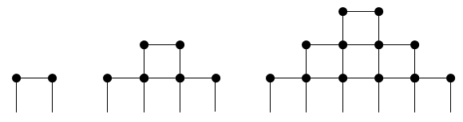
1 tầng
2 tầng
3 tầng
Hỏi cần bao nhiêu que diêm để xếp thành hình tháp có $10$ tầng?
A. $69.$ B. $39.$ C. $420.$ D. $210.$
Câu 14. Sinh nhật bạn của An vào ngày $01$ tháng năm. An muốn mua một món quà sinh nhật cho bạn nên quyết định bỏ ống heo $100$ đồng vào ngày $01$ tháng $01$ năm $2016$, sau đó cứ liên tục ngày sau hơn ngày trước $100$ đồng. Hỏi đến ngày sinh nhật của bạn, An đã tích lũy được bao nhiêu tiền? (thời gian bỏ ống heo tính từ ngày $01$ tháng $01$ năm $2016$ đến ngày $30$ tháng $4$ năm $2016$).
A. $738.100$ đồng. B. $726.000$ đồng. C. $714.000$ đồng. D. $750.300$ đồng.
Câu 15. Trong sân vận động có tất cả $30$ dãy ghế, dãy đầu tiên có $15$ ghế, các dãy liền sau nhiều hơn dãy trước $4$ ghế, hỏi sân vận động đó có tất cả bao nhiêu ghế?
A. $2250$. B. $1740$. C. $4380$. D. $2190$.
Câu 16. Một gia đình cần khoan một cái giếng để lấy nước. Họ thuê một đội khoan giếng nước. Biết giá của mét khoan đầu tiên là $80.000$ đồng, kể từ mét khoan thứ hai giá của mỗi mét khoan tăng thêm $5.000$ đồng so với giá của mét khoan trước đó. Biết cần phải khoan sâu xuống $50m$ mới có nước. Hỏi phải trả bao nhiêu tiền để khoan cái giếng đó?
A. $4.000.000$ đồng. B. $10.125.000$ đồng. C. $52.500.000$ đồng. D. $52.500.000$ đồng.
Câu 17. Trong hội chợ tết Mậu Tuất $2018$, một công ty sữa muốn xếp $900$ hộp sữa theo số lượng $1$, $3$, $5$, $...$ từ trên xuống dưới (số hộp sữa trên mỗi hàng xếp từ trên xuống là các số lẻ liên tiếp - mô hình như hình bên). Hàng dưới cùng có bao nhiêu hộp sữa?
A. $59$. B. $30$. C. $61$. D. $57.$
Câu 18. Người ta trồng $465$ cây trong một khu vườn hình tam giác như sau: Hàng thứ nhất có $1$ cây, hàng thứ hai có $2$ cây, hàng thứ ba có $3$ cây….Số hàng cây trong khu vườn là
A. $31$. B. $30$. C. $29$. D. $28$.
Câu 19. Hùng đang tiết kiệm để mua một cây guitar. Trong tuần đầu tiên, anh ta để dành 42 đô la, và trong mỗi tuần tiếp theo, anh ta đã thêm 8 đô la vào tài khoản tiết kiệm của mình. Cây guitar Hùng cần mua có giá 400 đô la. Hỏi vào tuần thứ bao nhiêu thì anh ấy có đủ tiền để mua cây guitar đó?
A. $47$. B. $45$. C. $44$. D. $46$.
Câu 20. Một công ti trách nhiệm hữu hạn thực hiện việc trả lương cho các kĩ sư theo phương thức sau: Mức lương của quý làm việc đầu tiên cho công ti là $4,5$ triệu đồng/quý, và kể từ quý làm việc thứ hai, mức lương sẽ được tăng thêm $0,3$ triệu đồng mỗi quý. Hãy tính tổng số tiền lương một kĩ sư nhận được sau $3$ năm làm việc cho công ti.
A. $83,7$ (triệu đồng). B. $78,3$ (triệu đồng). C. $73,8$ (triệu đồng). D. $87,3$ (triệu đồng).
Câu 21. Người ta trồng $465$ cây trong một khu vườn hình tam giác như sau: Hàng thứ nhất có $1$ cây, hàng thứ hai có $2$ cây, hàng thứ ba có $3$ cây….Số hàng cây trong khu vườn là
A. $31$. B. $30$. C. $29$. D. $28$.
Câu 22. Người ta trồng $3240$ cây theo một hình tam giác như sau: hàng thứ nhất trồng 1 cây, kể từ hàng thứ hai trở đi số cây trồng mỗi hàng nhiều hơn $1$ cây so với hàng liền trước nó. Hỏi có tất cả bao nhiêu hàng cây?
A. $81$. B. $82$. C. $80$. D. $79$.
PHẦN II. (4.0 điểm) Thí sinh trả lời từ câu 1 đến câu 4. Trong mỗi ý a), b), c), d) ở mỗi câu, thí sinh chọn đúng hoặc sai. Trả lời 1 ý đúng 0.1đ, 2 ý đúng 0.25đ, 3 ý đúng 0.5đ, 4 ý đúng 1.0đ.
Câu 1. Cho dãy số $(u_{n})$, biết $u_{n}=\frac{-n}{n+1}$. Khi đó:
Các mệnh đề sau đúng hay sai?
a). Năm số hạng đầu tiên của dãy số là $u_{1}=-\frac{1}{2};u_{2}=-\frac{2}{3};u_{3}=-\frac{3}{4};u_{4}=-\frac{4}{5};u_{5}=-\frac{5}{6}.$
b). Số hạng $u_{10};u_{100}$ lần lượt là $-\frac{10}{11};-\frac{100}{101}$
c). $-\frac{85}{86}$ là số hạng thứ 86 của dãy số $\left(u_{n}\right)$
d). $-\frac{99}{101}$ là một số hạng của dãy số $\left(u_{n}\right)$
Câu 2. Cho dãy số $\left(u_{n}\right)$ , biết $\left\{\begin{aligned}u_{1}=-1 \\ u_{n+1}=u_{n}+3\end{aligned}\right.$ với $n≥1$. Khi đó:
Các mệnh đề sau đúng hay sai?
a). Bốn số hạng đầu tiên của dãy số lần lượt là $-1;2;5;8;$
b). Số hạng thứ năm của dãy là $13$
c). Công thức số hạng tổng quát của dãy số là: $u_{n}=2n-3$
d). 101 là số hạng thứ 35 của dãy số đã cho
Câu 3. Cho dãy số $\left(u_{n}\right)$ có số hạng tổng quát $u_{n}=\frac{2n+1}{n+2}$. Khi đó:
Các mệnh đề sau đúng hay sai?
a). Số hạng đầu tiên của dãy số là
b). Số hạng $u_{2}=\frac{5}{4}; u_{3}=\frac{7}{5}$
c). Số hạng $u_{4}=\frac{3}{2}; u_{5}=\frac{11}{7}$
d). Số $\frac{167}{84}$ là số hạng thứ 252 của dãy số $\left(u_{n}\right)$
Câu 4. Cho dãy số $\left(u_{n}\right)$ được xác định như sau: $\left\{\begin{aligned}u_{1}=2 \\ u_{n+1}=u_{n}+5\end{aligned}\right.với n≥1$. Khi đó:
Các mệnh đề sau đúng hay sai?
a). Năm số hạng đầu của dãy số là: $u_{1}=2;u_{2}=7;u_{3}=12;u_{4}=17;u_{5}=22.$
b). Số hạng tổng quát của dãy $\left(u_{n}\right)$ là $u_{n}=5n-3$
c). Số hạng $u_{50}$ bằng 247
d). 512 là số hạng thứ 102 của dãy $\left(u_{n}\right)$
Câu 5. Cho cấp số cộng$(u_{n})$ thỏa: $\left\{\begin{matrix}u_{2}-u_{3}+u_{5}=10 \\ u_{4}+u_{6}=26\end{matrix}\right.$
a) $d=3$ là công sai của cấp số
b) $u_{1}=1$ là số hạng đầu của dãy số
c) Công thức tổng quát của cấp số cộng là $u_{n}=3n-3$
d) Tổng $S=u_{1}+u_{4}+u_{7}+...+u_{2011}=623015$.
Câu 6. Cho cấp số cộng $(u_{n})$ thỏa: $\left\{\begin{aligned}&u_{5}+3u_{3}-u_{2}=-21 \\ &3u_{7}-2u_{4}=-34\end{aligned}\right.$.
a) Công sai của cấp số cộng là $d=-3$
b) Số hạng thứ 100 của cấp số là $u_{100}=-290$
c) Tổng 15 số hạng đầu của cấp số bằng $-285$
d) Tổng $S=u_{4}+u_{5}+...+u_{30}=-1542$.
PHẦN III. (3.0 điểm) Câu trắc nghiệm trả lời ngắn. Thí sinh trả lời từ câu 1 đến câu 6. Mỗi câu trả lời đúng thí sinh được 0,5 điểm.
- Một nhà thi đấu có 20 hàng ghế dành cho khán giả. Hàng thứ nhất có 30 ghế, hàng thứ hai có 31 ghế, hàng thứ ba có 32 ghế,... Cứ như thế, số ghế ở hàng sau nhiều hơn số ghế ở hàng ngay trước là 1 ghế. Trong một giải thi đấu, ban tổ chức đã bán được hết số vé phát ra và số tiền thu được từ bán vé là 63200000 đồng. Tính giá tiền của mỗi vé (đơn vị: nghìn đồng), biết số vé bán ra bằng số ghế dành cho khán giả của nhà thi đấu và các vé là đồng giá.( Quy tròn đến hàng nghìn)
Lời giải
Đáp án: 80
- Anh Minh kí hợp đồng lao động có thời hạn ở một công ty với phương án trả lương như sau: Quý thứ nhất, tiền lương là 27 triệu. Kể từ quý thứ hai trở đi, mỗi quý tiền lương được tăng 2,1 triệu. Tổng số tiền lương anh nhận được trong các năm đã đi làm là 684 triệu đồng. Hỏi anh Minh đã làm ở công ty đó bao nhiêu năm?

Lời giải
Đáp án: 4
- Giá của một chiếc xe ô tô lúc mới mua là 680 triệu đồng. Cứ sau mỗi năm sử dụng, giá của chiếc xe ô tô giảm 55 triệu đồng. Tính giá còn lại của chiếc xe sau 5 năm sử dụng.
Lời giải
Đáp án: 460
- Một kiến trúc sư thiết kế một hội trường với 15 ghế ngồi ở hàng thứ nhất, 18 ghế ngồi ở hàng thứ hai, 21 ghế ngồi ở hàng thứ ba, và cứ như vậy (số ghế ở hàng sau nhiều hơn 3 ghế so với số ghế ở hàng liền trước nó). Nếu muốn hội trường đó có sức chứa ít nhất 870 ghế ngồi thì kiến trúc sư đó phải thiết kế tối thiểu bao nhiêu hàng ghế?
Lời giải
Đáp án: 20
Câu 5. Một công ti trách nhiệm hữu hạn thực hiện việc trả lương cho các kĩ sư theo phương thức sau: Mức lương của quý làm việc đầu tiên cho công ti là $4,5$ triệu đồng/quý, và kể từ quý làm việc thứ hai, mức lương sẽ được tăng thêm $0,3$ triệu đồng mỗi quý. Hãy tính tổng số tiền lương (đơn vị triệu đồng) một kĩ sư nhận được sau $3$ năm làm việc cho công ty. (Quy tròn đến hàng phần chục)
Lời giải
Đáp án: 73,8
Câu 6. Người ta trồng $1275$ cây theo hình tam giác như sau: Hàng thứ nhất có $1$ cây, hàng thứ $2$ có $2$ cây, hàng thứ $3$có $3$ cây,.hàng thứ $k$ có $k$ cây $\left(k≥1\right).$ Hỏi có bao nhiêu hàng ?
Lời giải
Đáp án: 50

HÌNH ẢNH MINH CHỨNG CÁC TIẾT HỌC ÁP DỤNG SÁNG KIẾN TẠI LỚP TRUNG CẤP
1. Hình ảnh lớp học
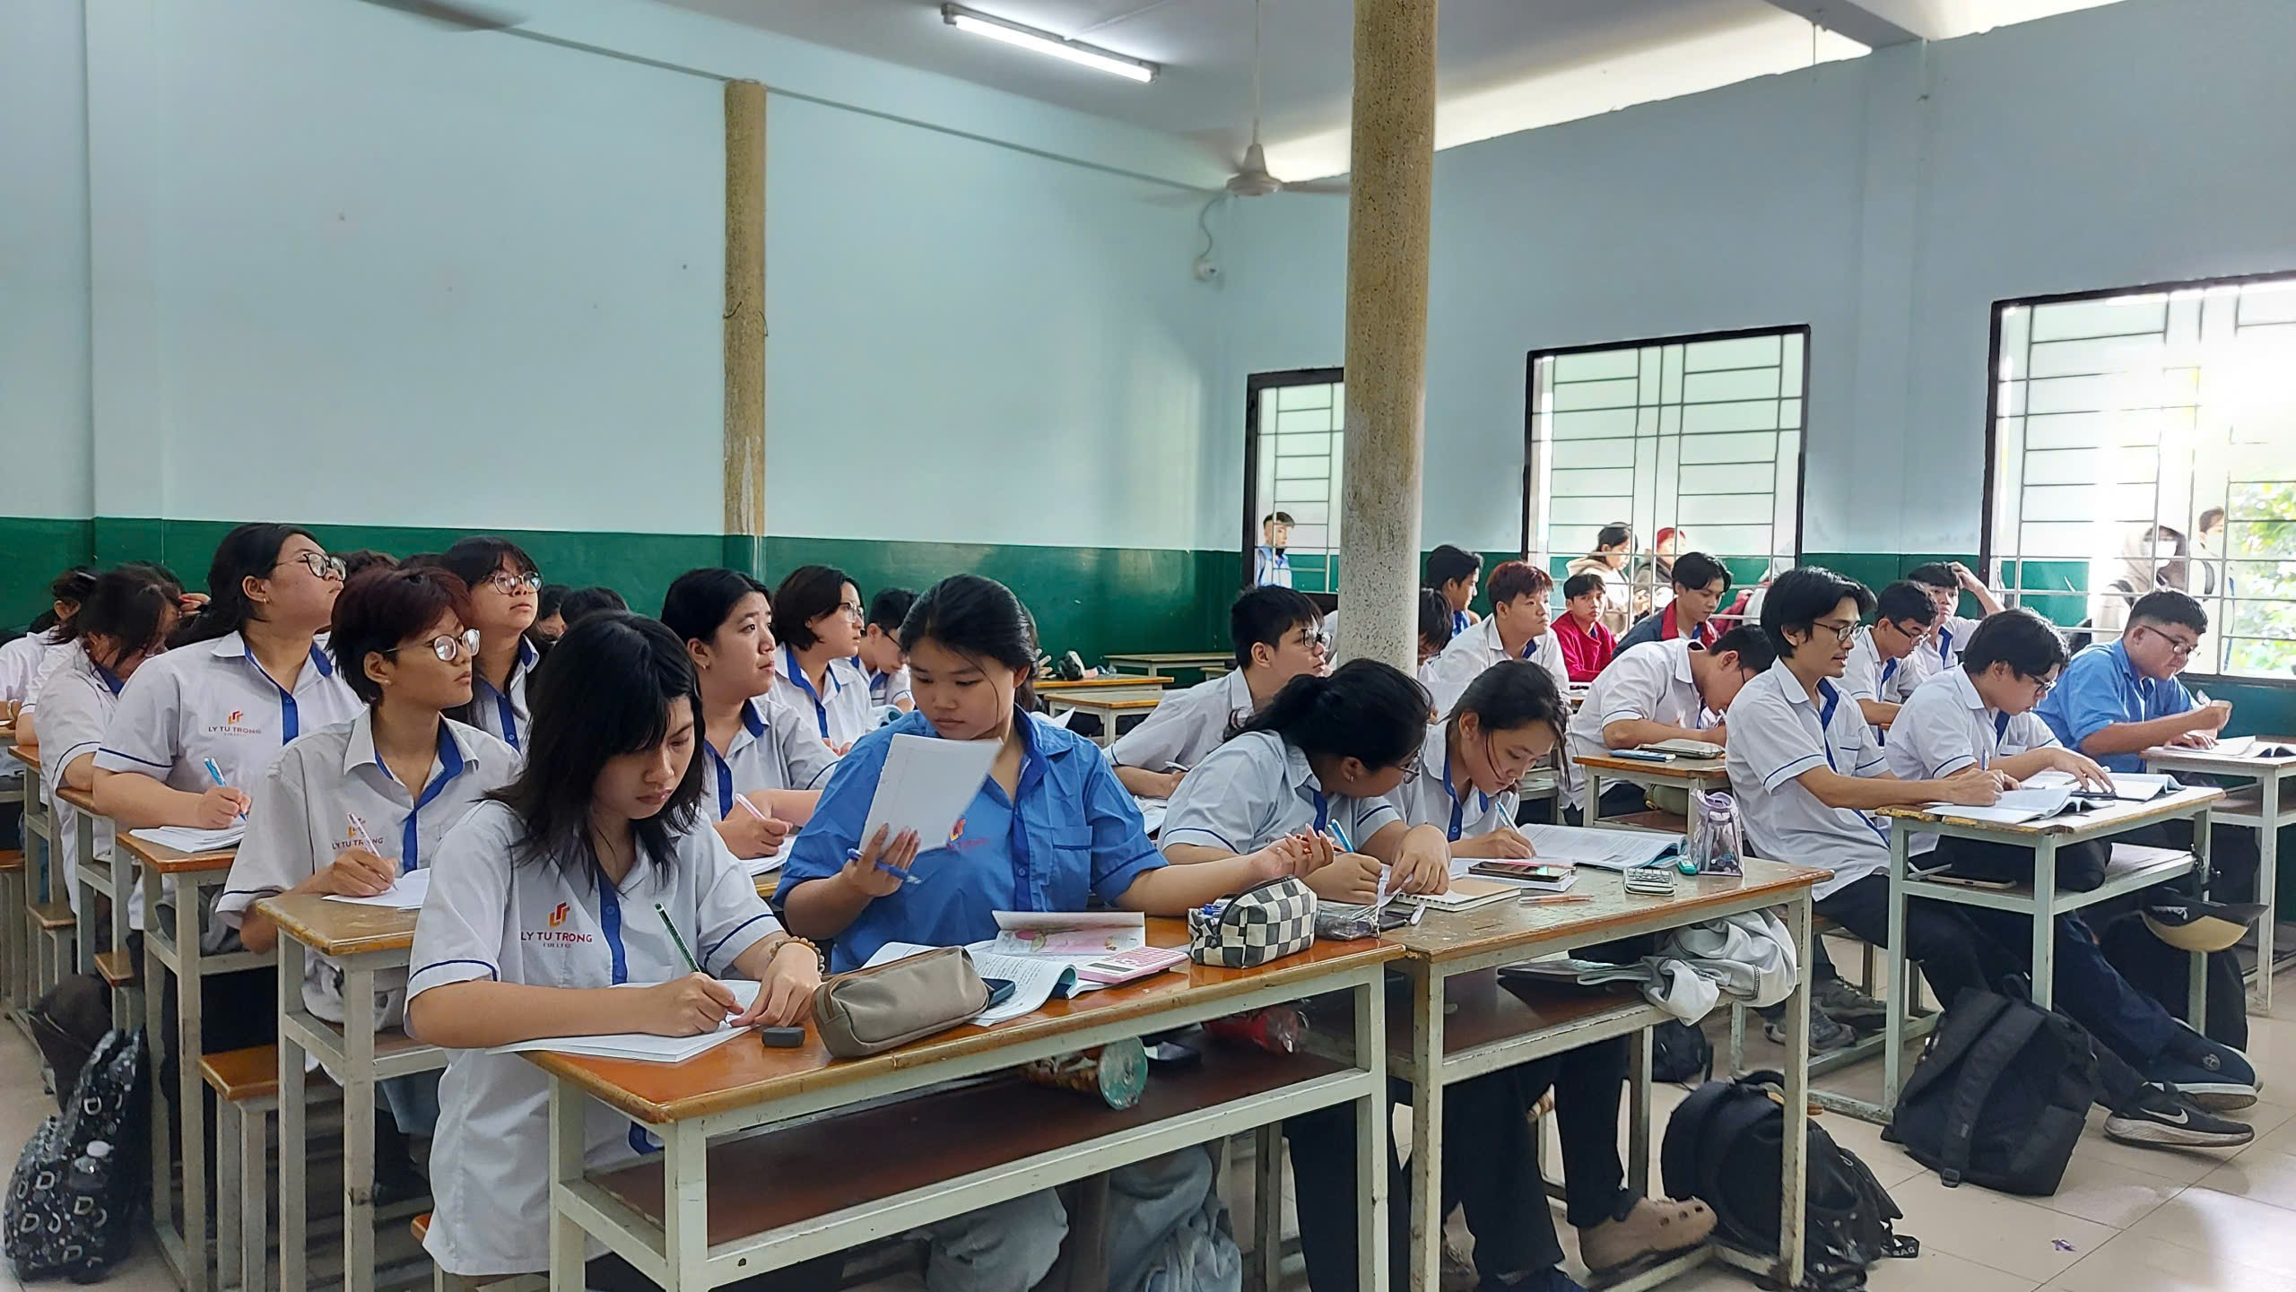

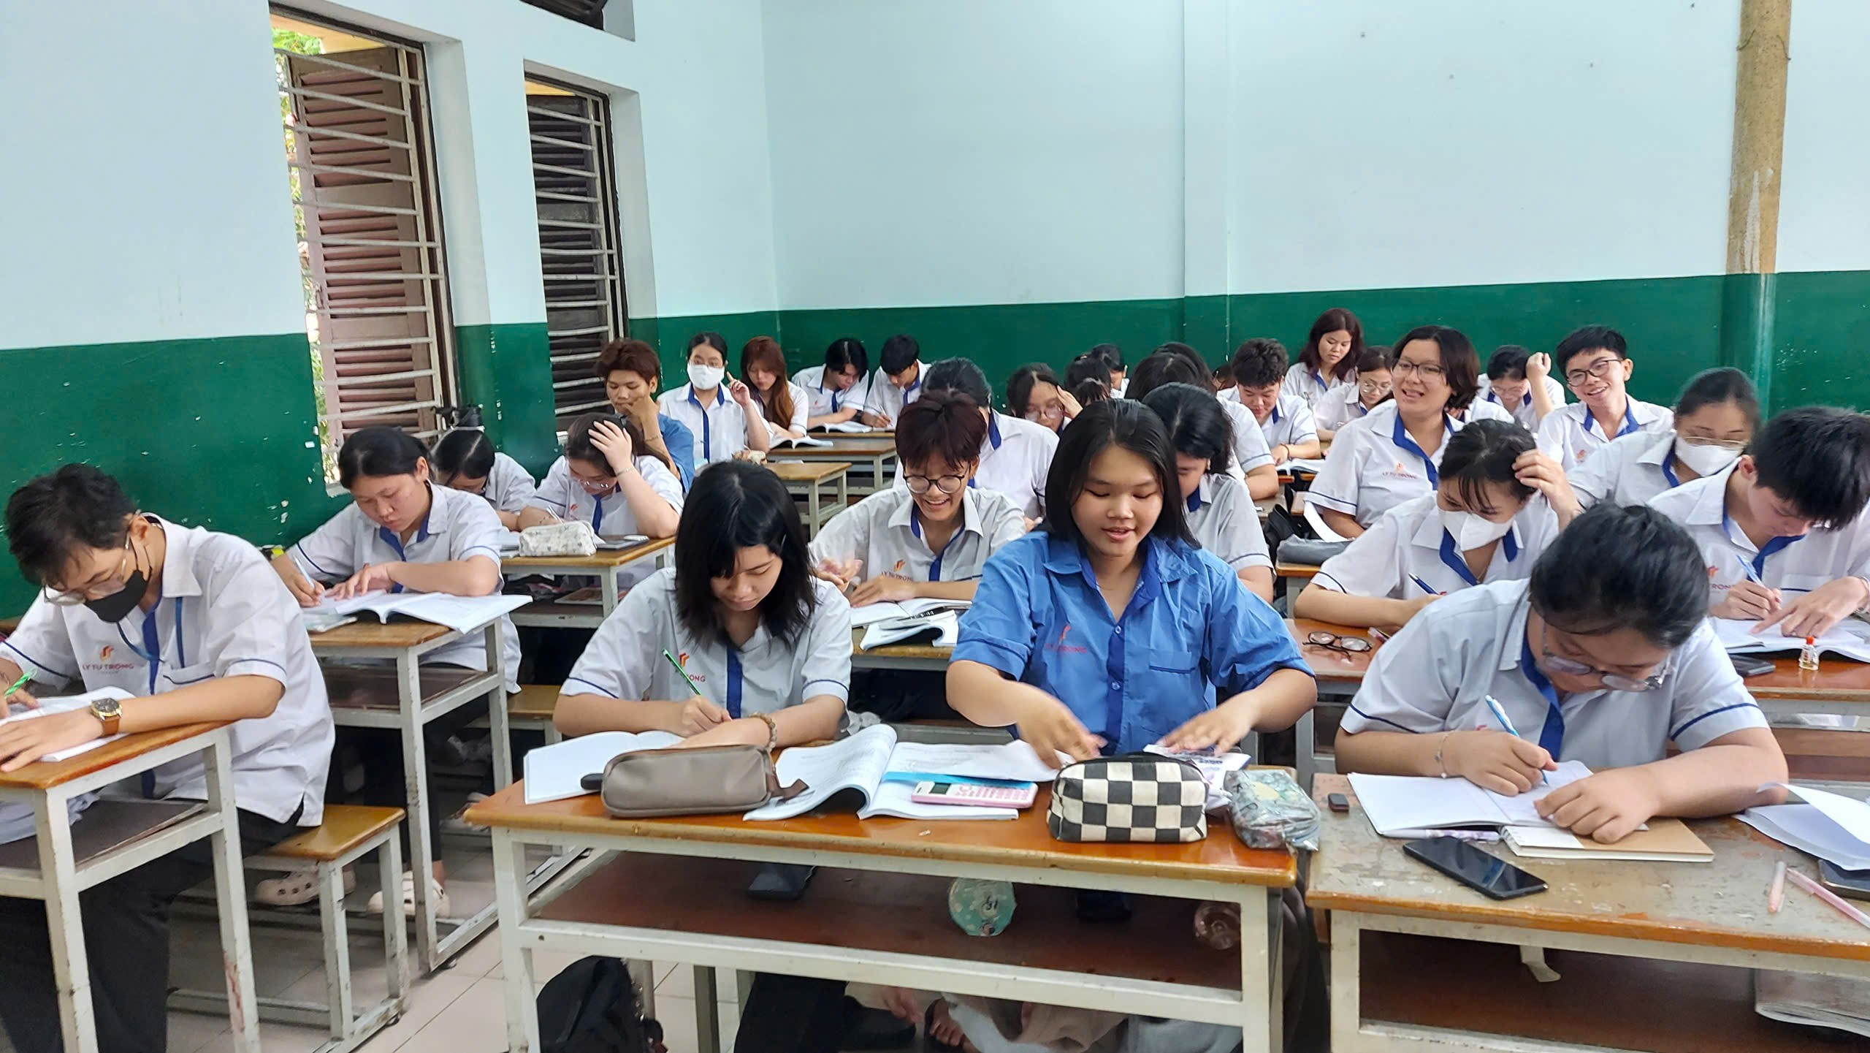

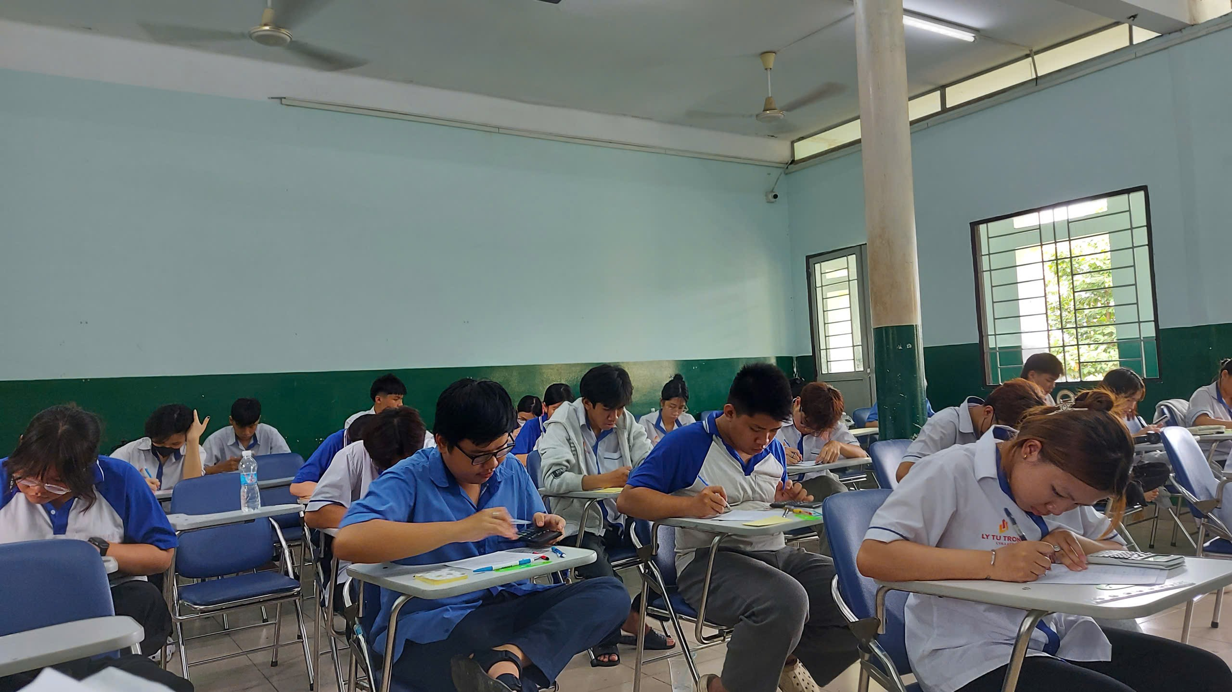

2. Một số hình ảnh Giáo viên đẩy bộ câu hỏi lên phần mềm Azota
Mỗi Lớp và chương trình học các bài đẩy lên và giao lớp làm thường xuyên giống như vậy
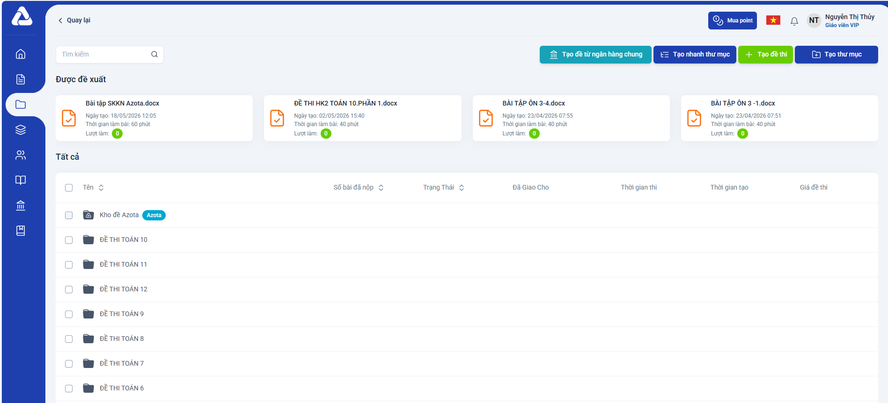
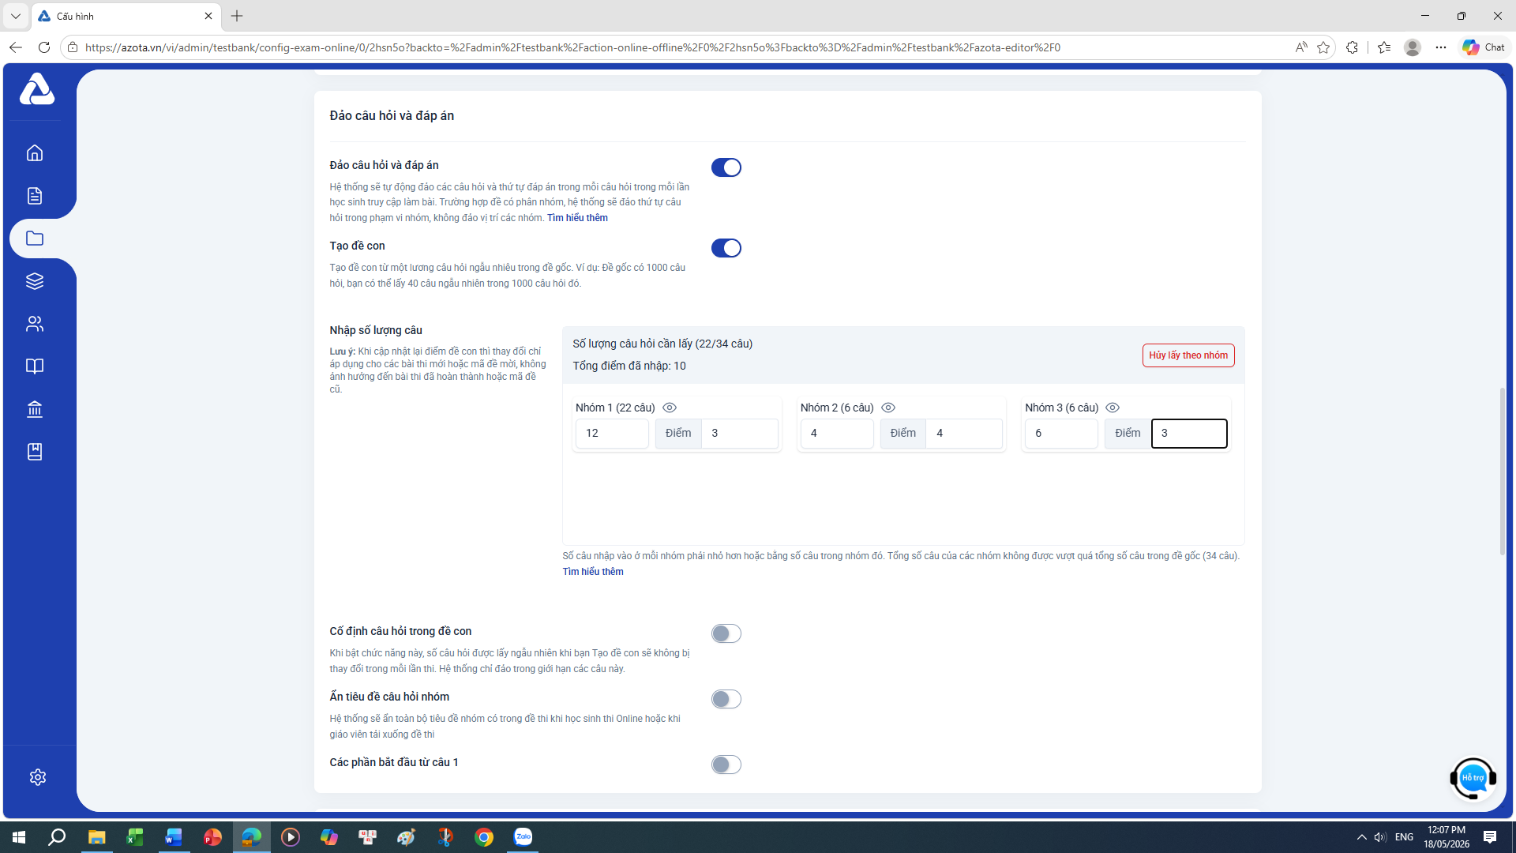

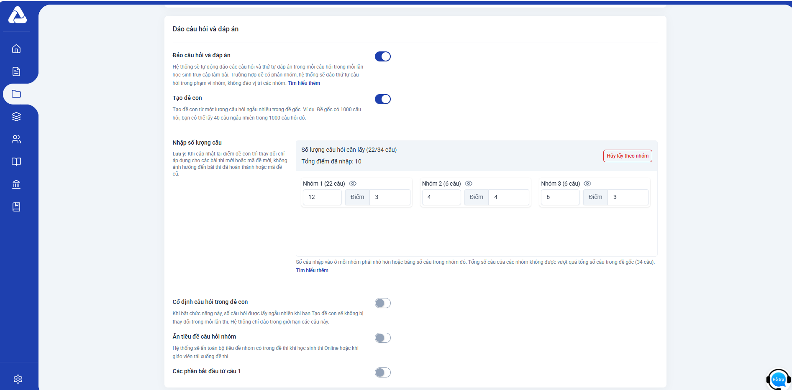
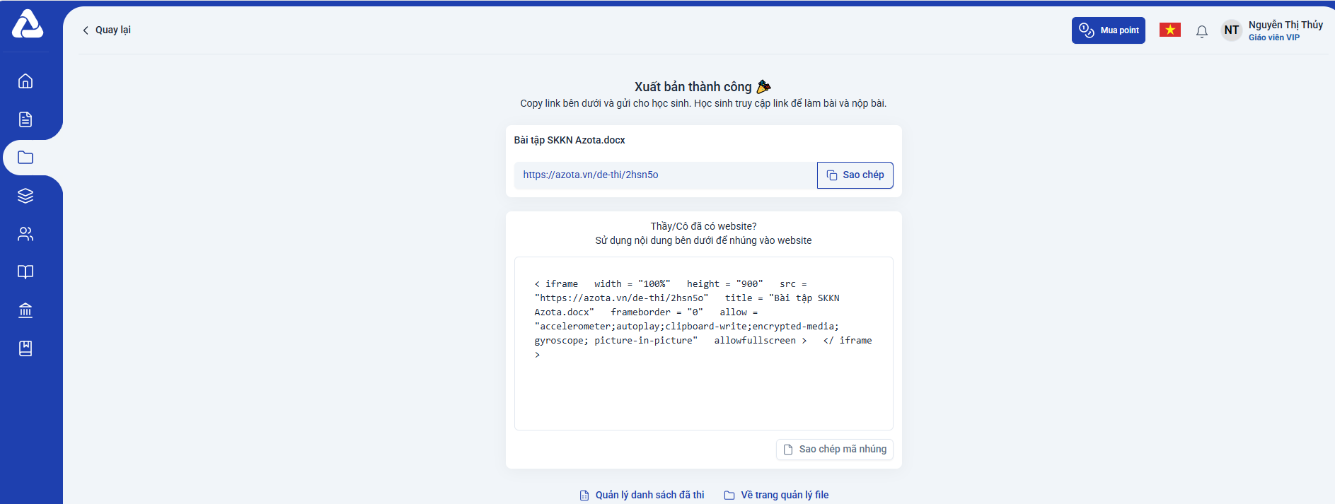
Gửi link làm bài cho lớp: https://azota.vn/de-thi/2hsn5o
3. Một số hình ảnh lớp làm trên phần mềm Azota trên lớp
Giáo viên giao bài về nhà làm để luyện đi luyện lại trên Azota tương tự giống như vậy

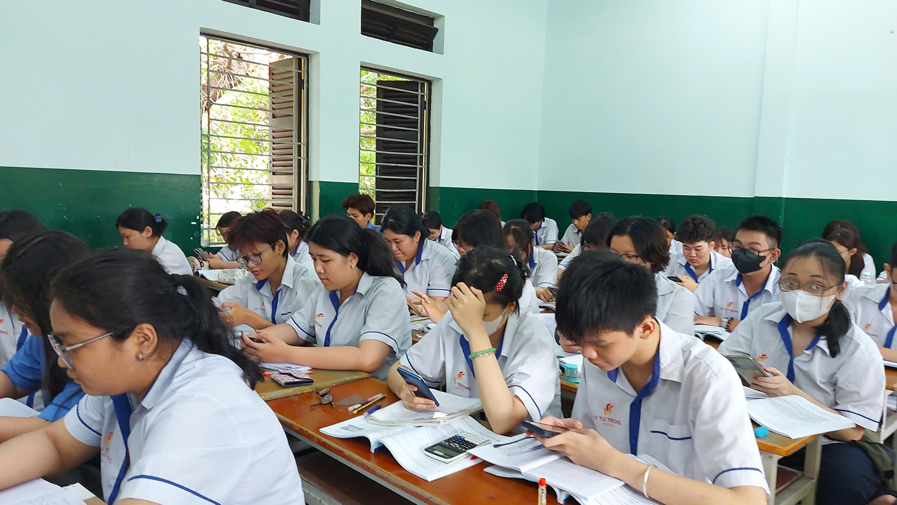
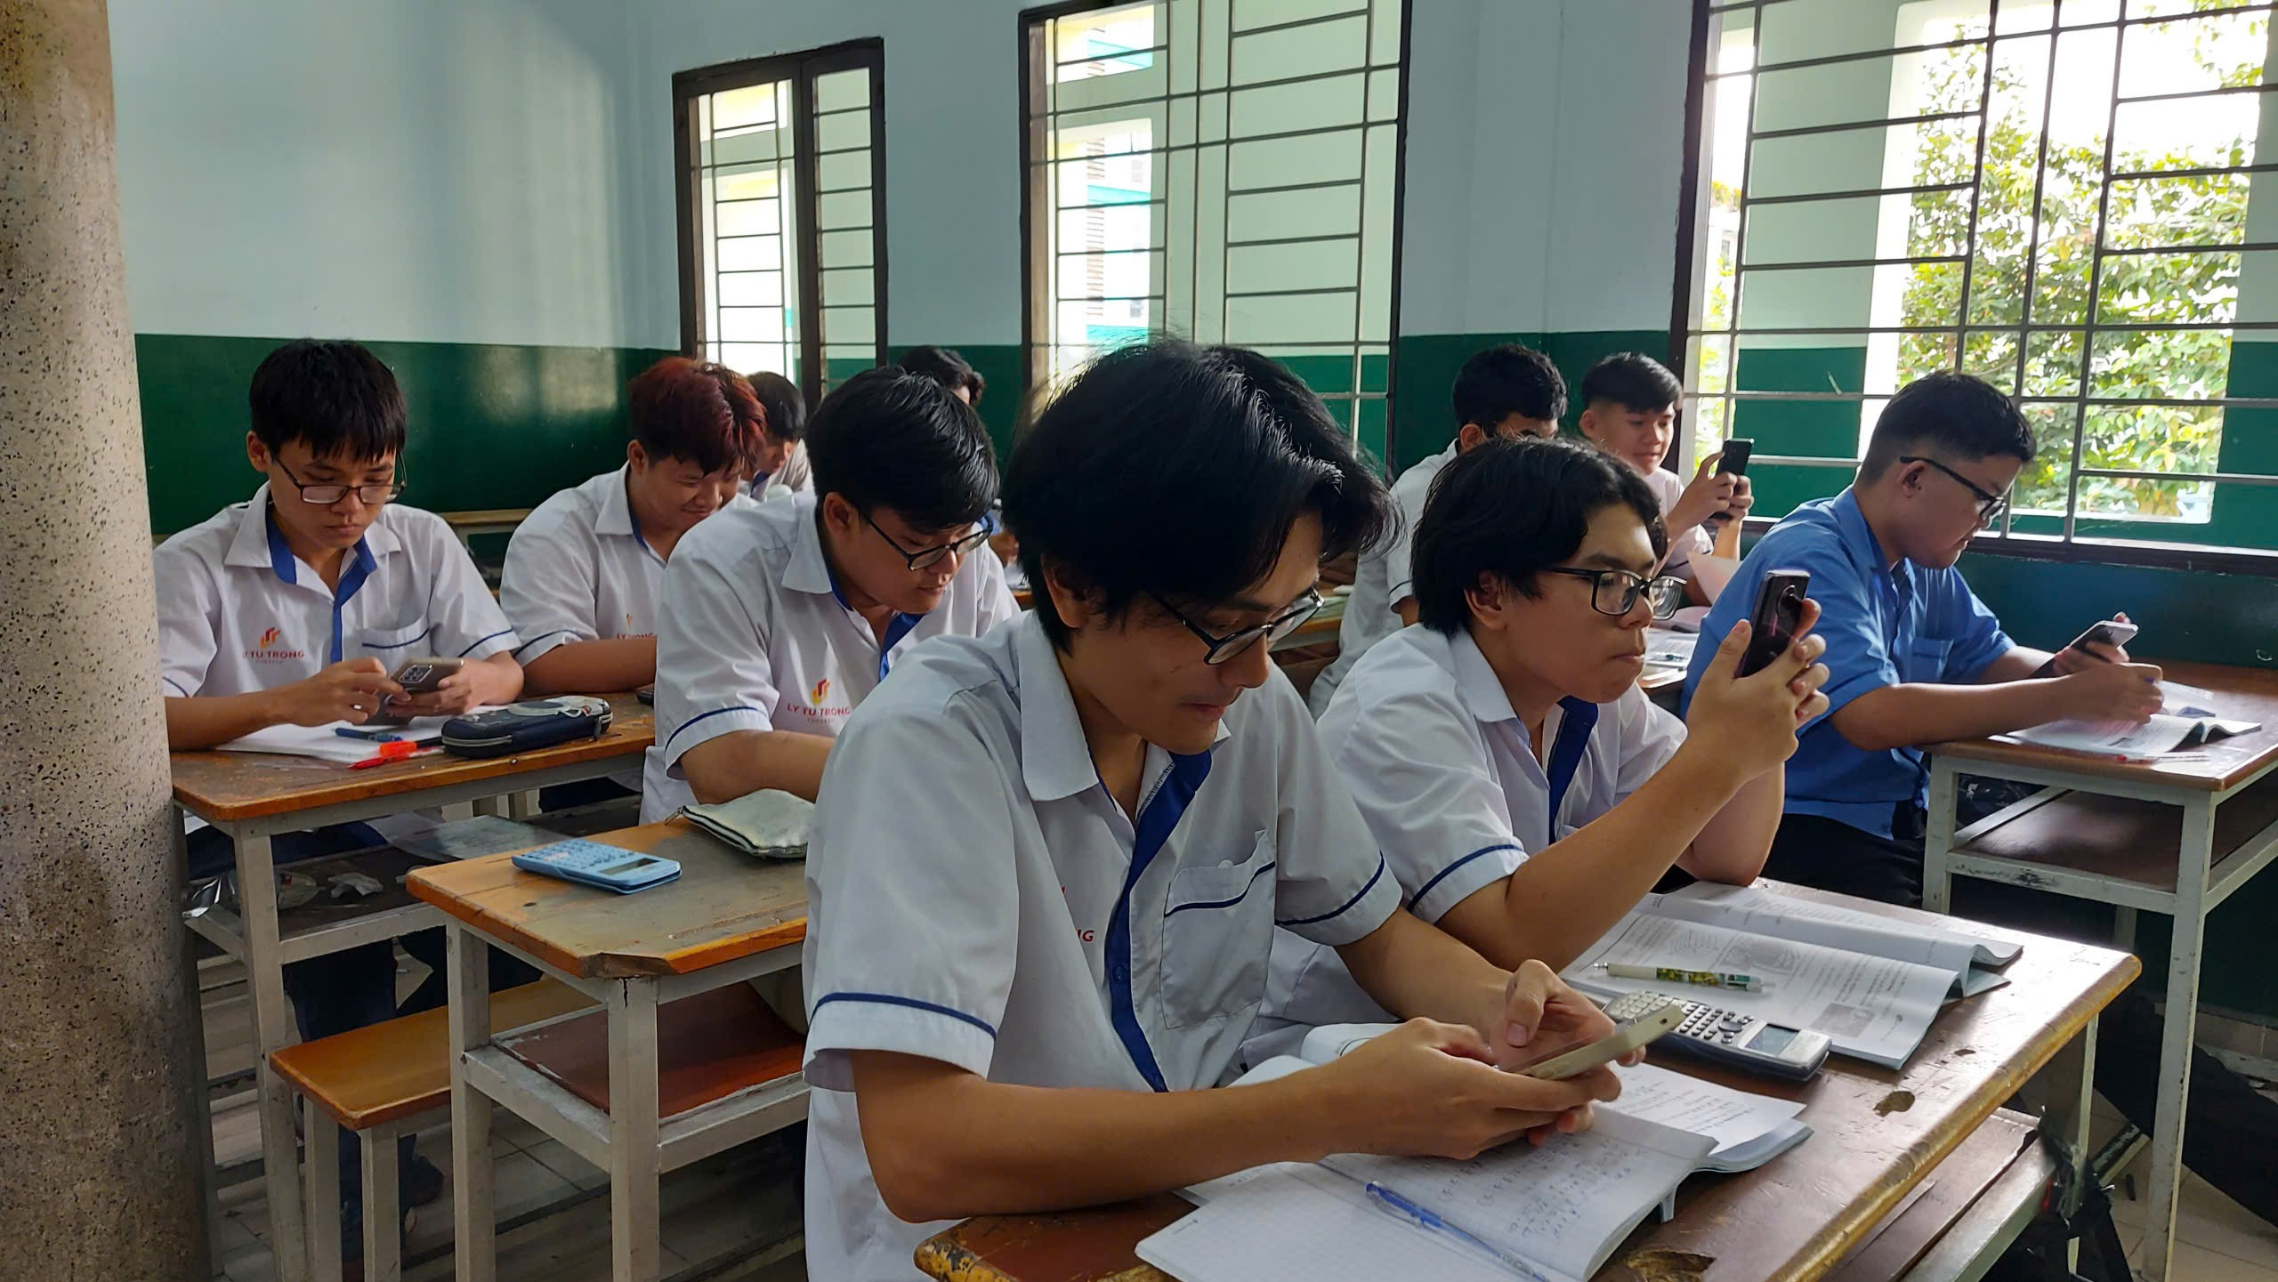

Mục này chỉ dành cho tác giả (nhóm tác giả) có nhu cầu đề xuất xét, công nhận hiệu quả áp dụng và khả năng nhân rộng của sáng kiến trong phạm vi cơ sở, thành phố hoặc toàn quốc.

